Hardware
Maturita 2016
Radek Zabloudil

1. Základní deska PC, CPU, RAM, BIOS, SETUP 3
2. Rozhraní a konektory na PC 23
3. Úložná zařízení 47
4. Rozšiřující karty PC 63

Základní deska PC, CPU, RAM, BIOS, SETUP

Základní deska
- Mainboard/Motherboard
- Vícevrstvý plošný spoj osazený elektronickými součástkami a konektory
- Základní část PC
- Propojení všech komponent počítače
- Hlavní úlohou desky:
  - Poskytnout datové cesty
  - Distribuovat napájení
  - Mechanická opora pro součástky a rozšiřující karty
- Umožňuje zapojení CPU a RAM do určených patic
- Rozšiřující karty se připojují do rozšiřujících slotů (ISA, PCI, AGP, PCIe)
- Nezávislá paměť ROM s uloženým BIOSem, který se spouští okamžitě při startu PC
- Nejdůležitější integrované obvody zabudovány v chipsetu (čipová sada)
- Fyzicky jeden nebo dva čipy
- Severní – na „severu“ – tj. nahoře, mezi CPU, RAM a PCIe
- Jižní – na „jihu“ – tj. dole, mezi pomalejšími sloty PCI a diskovými konektory
Hlavní části základní desky:
- Patice procesoru (Socket)
- Patice RAM modulů
- Čipset
- Super I/O chip (legacy porty COM, LPT a řízení ventilátorů)
- Čip s BIOSem (může být v patici)
- Konektory sběrnic (PCI, AGP, PCIe, SATA, IDE, USB)
- Regulátory napětí
- Baterie pro zálohování nastavení v CMOS paměti
- Integrované prvky – zvuková karta, síťová karta, FireWire řadič, …
Formáty základních desek
- AT
- Baby AT
- ATX, microATX
- BTX
- Mini-ITX
- NUC (SFF) – velmi malé desky, rozměry 10x10 cm
Tučně označené jsou dnes používané formáty.

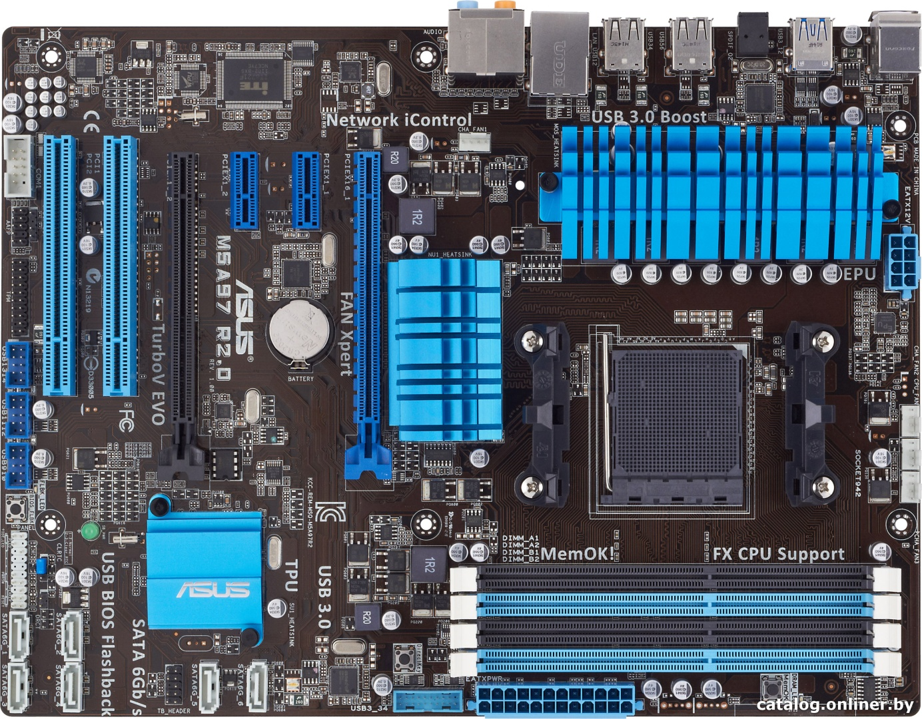
Popis klasické základní desky typu ATX
Severní můstek s chladičem
Zajišťuje komunikaci mezi CPU, RAM a PCIe
U některých desek nemusí být, protože je bud vše v jednom čipu, nebo je severní můstek integrovaný v CPU
Sloty PCI
Socket (Patice) pro CPU
Vnitřní USB 2.0 porty
SATA porty
U levných desek minimálně 2, normálně 4, u lepších 6 a nejvýkonnější desky jich mají až 12 slotů
Porty PCI Express (PCIe)
PCIe x16, PCIe x1, PCIe x1, PCIe x16
Sloty jsou popsány zprava doleva
Jižní můstek s chladičem
Komunikace procesoru s pomalejšími zařízeními (SATA, USB, …)
Sloty pro RAM Moduly
Běžně 4, u levných desek 2 a u nejvýkonnějších desek až 12 slotů
Regulátory napětí CPU s chladičem – též známe jako VRM nebo napájecí kaskáda

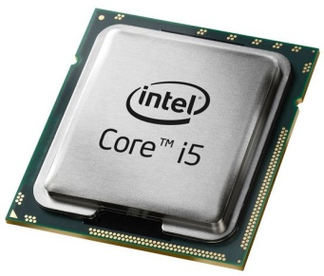
Procesor
- CPU – Central Processing Unit
- Složitý elektronický sekvenční obvod
- Vkládá se do kompatibilní patice (Socket) na základní desce – CPU pro LGA775 nestrčím do Socket 939
- CPU čte instrukce a data programu z paměti RAM a podle nich vykonává daný program
- Pokud by procesor vykonával instrukce v nějakém vyšším složitějším programovacím jazyku, tak by byl návrh procesoru příliš složitý a drahý
- Proto má CPU svůj jazyk – strojový kód – do něj je konkrétní kód přeložen
- Rodina procesorů, která zpracovává specifický zdrojový kód, tvoří specifikou architekturu procesoru (např. x86, ARM, IA64)
Každý procesor by měl obsahovat tyto části:
- Řadič nebo řídicí jednotka
  - Zajišťuje řízení činnosti procesoru v návaznosti na povely programu
  - Načítání strojových instrukcí, jejich dekódování, načítání operandů instrukcí z operační paměti a ukládání výsledků zpracování instrukcí
- Sada registrů
  - Slouží k uchování operandů a mezivýsledků
  - Přístup k nim je rychlejší než do paměti
  - Bitová šířka je jedním ze základních parametrů procesorů
- Jedna nebo více ALU - Arithmetic-Logic Unit
  - Provádí aritmetické a logické operace
- Jedna nebo více FPU - Floating Point Unit
  - Provádí operace v plovoucí desetinné čárce

Socket
- Patice či slot určený pro zapojení procesoru na základní desce
- Patice dělíme na:
  - LGA – Land Grid Array, procesor má kontaktní plošky a socket malé nožičky, které se jich dotýkají, Intel
  - PGA - Pin Grid Array, procesor má „nožičky“ a socket má málé dírky, nožičky se vkládájí do dírek, AMD
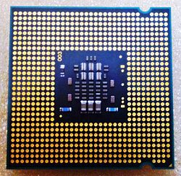
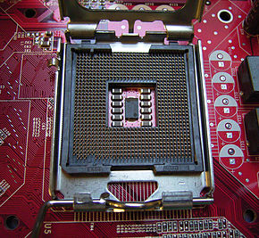
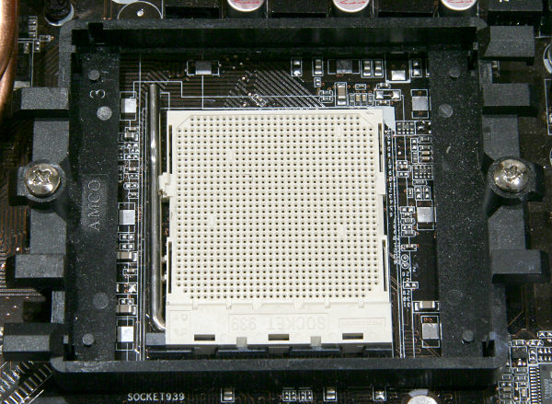
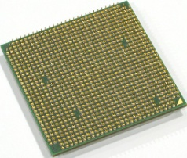
  - Slot – Dnes nepoužívané, nouzové řešení, než se podařilo vměstnat L2 cache do jádra procesoru, tak byla naletovaná na spoji vedle procesoru, používalo jak AMD (Slot A),tak Intel (Slot 1)
Socket LGA
Zde konkrétně LGA 775
Socket PGA
Zde konkrétně Socket 939

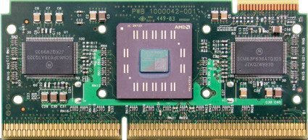

AMD Athlon „Classic“ do Slotu A
Čipy po stranách jádra jsou zmíněná L2 Cache

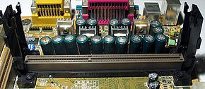
Slot A na základní desce
Slot 1 byl podobný, akorát měl jiný zářez, aby do něj nešel zasunout procesor do Slotu A

Seznam socketů, se kterými se lze dnes setkat
AMD | Intel
939 | 775
AM2 | 1366
AM2+ | 1156
AM3 | 1155
AM3+ | 1150
AM1 (FS1b) | 1151
AM4 – uvedení na konci 2016 | 2011

Integrované prvky v procesoru
- Procesor dnes již není jen samostatná jednotka, která se skládá z registrů, cache, SIMD, ALU a FPU jednotek
- iGP – integrovaný grafický čip, paměť má přiřazenou ze systémové RAM, dnes výkon stačí na libovolnou kancelářskou či multimediální práci a dnes i na občasné hraní v malých rozlišeních s nevelkými detaily
- Řadič RAM – snížení latence mezi RAM a CPU, poprvé u architektry AMD Athlon 64
- Řadič PCIe – snižení latence mezi CPU a grafickou kartou, má pouze Intel a poprvé u architektury Nehalem
- Čipset – doba poskočila tak, že lze nalézt i procesory, které mají v sobě integrovaný celý čipset (tj. například i řadič SATA a USB), výborně se tak hodí do nejlevnějších sestav, kde není potřeba moc výkonu, protože tím zatím rozhodně neoplývají, první, kdo toto na poli architektury x86 ukázal, bylo AMD na patici AM1(FS1b)

Technologie CPU

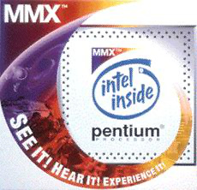
MMX
- Označení instrukcí pro zpracovávání multimédií
- Vytvořeno Intelem roku 1997
- 57 nových instrukcí pro práci s multimédii
- Omezení je práce pouze s celými čísly
- Toto omezení prolomilo AMD s instrukcemi 3DNow!
- Další nevýhodou bylo to, že byly zpracovávány pomocí FPU, takže procesor musel neustále přepínat stavy výpočtu


3DNow!
- Speciální instrukce pro navýšení výkonu procesoru v multimediálních aplikacích a hrách
- Tyto instrukce lze nalézt pouze u procesorů AMD a VIA
- Poprvé v roce 1998 u architektury AMD K6-2

SSE
- Sada instrukcí navržená pro Pentium III
- Odpověď na AMD 3DNow!
- V CPU 8 nových 128-bitových registrů
- SSE až SSE3 v procesorech obou firem
- SSE4 pouze u Intelu
- SSE4.1, 4.2 opět u AMD a Intelu

NX/ XD Bit
- NX Bit AMD
- XD Bit Intel
- Z angličtiny „Non Executable Bit“
- Zabránění útoků virům co využívají přetečení vyrovnávací paměti
- Pokud je útok detekován -> CPU zakáže spuštění kódu a program ukončí
- V procesorech od architektury K8 u AMD a od Pentií 4 Presscot u Intelu
- V operačních systémech podpora od Windows XP SP2 a výše

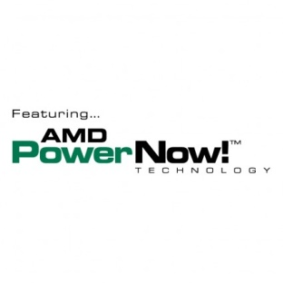
AMD PowerNow!
- Technologie šetření spotřeby a vyzařovaní tepla procesoru
- Použito v noteboocích
- Pokud je počítač v nečinnosti, tak se automaticky snižuje napětí jádra a násobič na nejnižší možnou hodnotu (typicky na 0,8 GHz)
- PowerNow! Je v současnosti využíváno pouze u Opteronů (konkurence Intel Xeon), kde se také uvádí pod jménem Optimized Power Management

AMD Cool’n’Quiet
- Vylepšená technologie PowerNow!
- Používáné jak u notebooků, tak i stolních PC a pracovních stanic
- Na rozdíl od PowerNow! nemá jen maximální a minimální stav, ale dokáže přiřazovat takovou frekvenci a napětí, jaké je potřeba
- U PowerNow! pokud jste například pustili skladbu v MP3, tak se procesor přepnul z klidového stavu do stavu pracovního a nastavil nejvyšší možnou frekvenci a napětí, zatímco Cool’n’Quiet nastaví tak frekvenci, která je pouze potřeba pro plynulý chod počítače a aplikace

Hyper-Threading
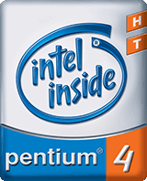
- Použito firmou Intel u Pentia 4
- Nyní použité u všech procesorů od Intel Core i3 výše
- Vychází z technologie Super-Threading procesorů Intel Xeon
- Simuluje přítomnost dalších procesorových jader
- Funguje na principu využívání nepoužitých ALU a FPU jednotek v procesoru při vykonávání jednoho threadu
- Technologie se je vždy pokouší vyhledat, a pokud daný program umí pracovat s více vlákny najednou, tak je navýšení výkonu maximálně kolem 40%

TurboBoost
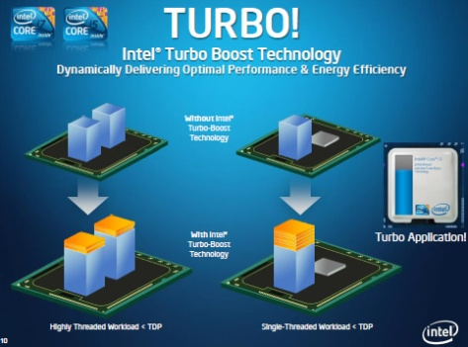
- Dynamické přetaktování procesoru, které je v kompetenci jej samotného
- Aktivuje se vždy, pokud je například vytíženo jen jedno jádro a ostatní nepracují
- Používají jej obě firmy – jak AMD tak Intel

AMD-V/Intel-VTd
- Hardwarová podpora pro podporu virtualizačních programů
- Přímý přístup virtualizovaného systému k procesoru nebo do paměti, bez asistence procesoru

Intel SpeedStep Technology
- Odpověď Intelu na Cool’n’Quiet
- Intel nesnižuje frekvenci, pouze vynechává cykly
- Ale spotřeba ve vynechaném cyklu je stejná, jako se sníženou frekvencí
- Poprvé uvedeno u Intel Pentium 4 Presccot


Operační paměť
- Volatilní (Nestálá) vnitřní paměť počítače
- Určeno pro dočasné uložení zpracovávaného kódu
- Rychlejší přístup než HDD
- V paměti je též po dobu běhu PC uloženo jádro OS společně s ovladači a namapovaným BIOSem
- Standardy udržuje skupina výrobců s názvem JEDEC

Typy operační paměti
- Historické:
  - DIPP
  - SIPP
  - SIMM
  - RIMM
- Současné:
  - DIMM

DIMM
- Dual In-Line Memory Module
- Nástup s prvním Intel Pentium
- 64bitové moduly
- Na obou stranách samostatné kontakty

Typy DIMM

SDR SDRAM
- Single Data Rate – dochází k přenosu při nástupné hraně hodinového signálu
- Maximální propustnost 1200 MB/S
Paměťový modul SDR SDRAM
- Kapacity modulů od 16MB do 512MB
- Dva klíčované zářezy
- Tři rychlostní verze - 66MHz (PC66), 100MHz(PC100) a 133MHz(PC133)
- Rychlost souvisela s rychlostí systémové sběrnice
- Rychlejší RAM lze použít v PC s pomalejší sběrnicí, ale naopak ne
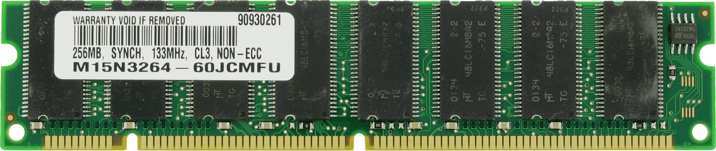
Sloty pro SDR SDRAM
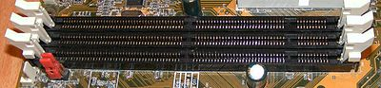

DDR SDRAM
- Double Data Rate – dochází k přenosu při nástupné i sestupné hraně hodinového signálu
- Tedy za jeden cyklus přenese dvě datová slova
Paměťový modul DDR SDRAM
- Jeden zářez sloužící jako klíč a pojistka proti vložení modulu SDR SDRAM
- Téměř dvojnásobně zvětšený výkon bez nutnosti zvyšování frekvence sběrnice
- Maximální propustnost 4,8 GB/S
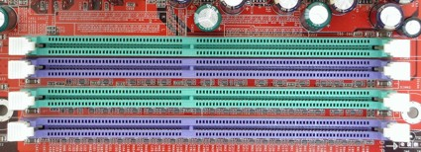

Sloty pro DDR SDRAM

DDR2 SDRAM
- Jiný zářez oproti DDR
Paměťový modul DDR2 SDRAM
- Za jeden cyklus přenesou 4 datová slova (DDR přenese 2)
- Maximální propustnost 8,5 GB/s
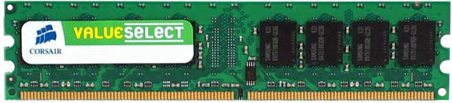
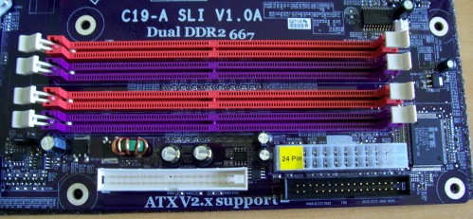

Sloty pro DDR2 SDRAM

DDR3 SDRAM
- Jiný zářez oproti DDR a DDR2
- Za jeden cyklus přenese 8 datových slov (dvojnásobek oproti DDR2)
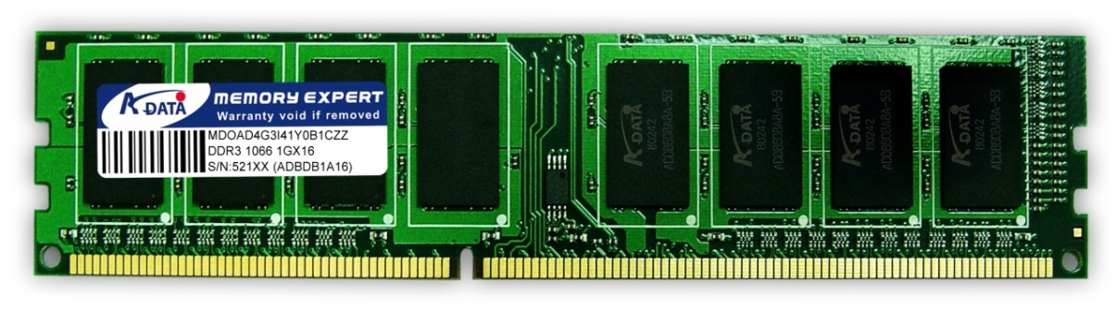
- Maximální propustnost 12,8 GB/s
Paměťový modul DDR23 SDRAM
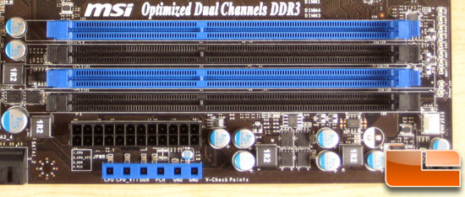

Sloty pro DDR3 SDRAM

DDR4 SDRAM
- Jiný zářez oproti DDR, DDR2 a DDR3
- Za jeden cyklus přenese 16 datových slov (dvojnásobek oproti DDR3)
- Maximální propustnost 34 GB/s
Paměťový modul DDR4 SDRAM
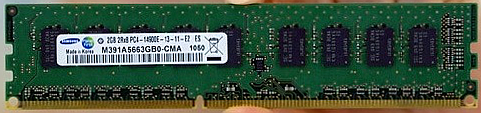
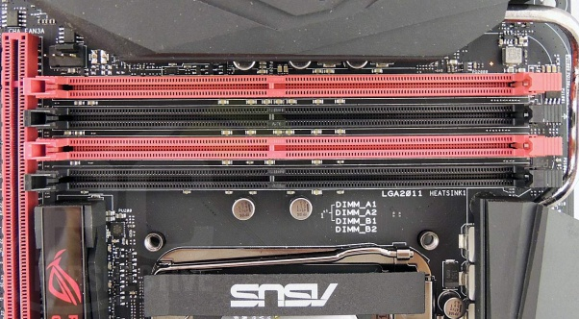
Sloty pro DDR4 SDRAM

SO-DIMM
- Zmenšené verze klasických DIMM modulů pro použití v noteboocích nebo malých PC, kde není prostor pro klasické sloty DIMM
- Existují SO-SDR a SO-DDR(1-4), liší se také zářezy
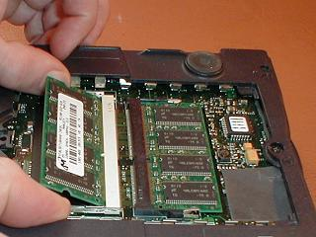
- Jednotlivé verze jsou stejně jako klasické mezi sebou nekompatibilní
Paměťový modul a slot pro paměti typu SO-DIMM

Čipová sada
- Jeden nebo více integrovaný obvodů na základní desce
- Čipová sada se stará o komunikaci mezi procesorem, pamětí, sběrnicemi, sloty a řadiči na základní desce
- V dnešní době se vývoji čipových sad zabývá pouze Intel a AMD
- Dříve tu byly firmy jako VIA, SIS, nVidia

North Bridge
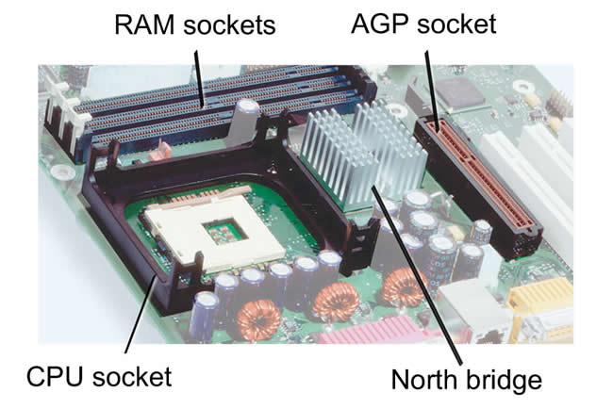
- Severní můstek
- Vždy umístěn „na severu“ mezi CPU, RAM a PCI Express (dříve AGP)
- Obsahuje v sobě řadiče rychlých zařízení (RAM, PCI Express nebo AGP)
- Ovlivňuje, jaké paměti a jakou kapacitu lze v systému použít
- Než se severní můstek integroval do CPU (dnes běžné), tak se do něj mohl integrovat grafický čip
- Dnes většinou celý (nebo částečně) integrován do pouzdra procesoru

South Bridge
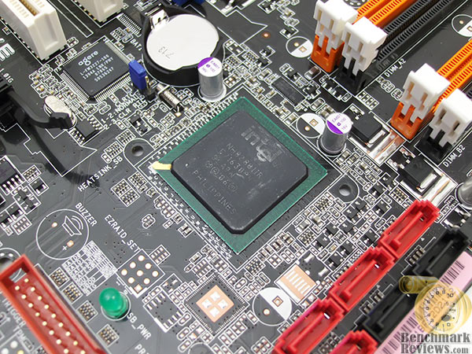
- Jižní můstek
- Vždy umístěn „na jihu“ mezi sloty PCI a SATA konektory
- Znám také jako Vstupně-Výstupní řadič (I/O Controller Hub)
- Není přímo spojen s procesorem, ale se severním můstkem
- Obsahuje v sobě řadič disků (PATA/SATA), USB, …
- Je k němu také připojen přes sběrnici LPC ROM s BIOSem
- Také je k němu připojen Super I/O čip, který se stará o komunikaci PS/2 porty, COM, LPT a regulaci ventilátorů
- Volitelně může obsahovat i podporu pro Ethernet nebo zvukový kodek, ale ty jsou spíše připojeny přes interní PCI nebo PCI Express
- Řadiče třetích stran (USB 3.0, další SATA porty, …) jsou také připojeny většinou připojeny přes PCI Express
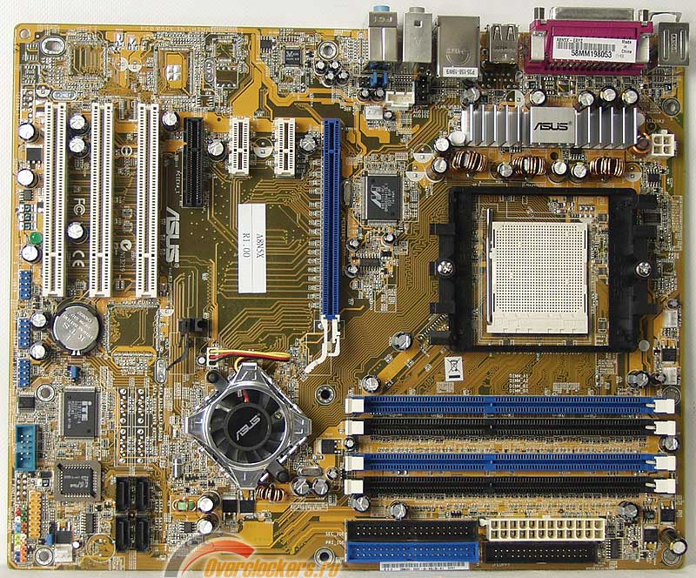
Čipová sada také může být tvořena jedním čipem, který se většinou nachází přesně v polovině desky, aby rychlá zařízení (RAM, PCIe) netrpěla latencí, která tolik nevadí u pomalejších (SATA, USB, …). Typickým zástupcem tohoto řešení byla nVidia s jejich čipsety nForce.
Čipová sada tvořená jedním čipem.

BIOS+POST+Setup

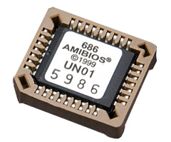
BIOS
- Základní vstupně-výstupní program, který je zavedený hned po startu počítače
- Implementuje základní operace, které jsou stejné pro všechny PC na platformě IBM PC
- Všechny klony DOSU využívají jeho funkce například k čtení nebo zápisu na HDD
- Dnes se BIOS používá hlavně při startu PC pro inicializaci HW a k zavedení operačního systému
- Nové úlohy pro BIOS přineslo ACPI
- Programový kód je uložen v stálé paměti, která je umístěná na desce
- Většinou se jedná o paměť EEPROM nebo flash a je možný její jednoduchý update (Flash BIOSu)
- Flash BIOSu je potenciálně nebezpečná operace, protože pokud selže (například vypadne proud) nebo se naflashuje špatná verze (například pro jinou desku), tak je základní deska vyřazena z provozu
- Dnes se tomu snaží zabránit například technologie Dual Bios od Gigabyte, která automatikcy přepne na záložní BIOS, pokud je primární poškozen, nebo ASUS CrashFree, kde pokud do mechaniky vložíte CD s vypálenm BIOSem a programem, tak se BIOS obnoví

Výrobci BIOSU
- AMI (American Megatrends Incorporated)
- AWARD (Award Software International) – stal se v roce 1998 součástí Phoenix Technology
- Phoenix Technology

ACPI
- Komunikace jádra operačního systému s hardware
- Detekce a konfigurace Plug’n’Play hardware
- Řízení spotřeby
- Výměnu zařízení za běhu (například pevný disk – pokud z něho není spuštěný OS)
- Řízení otáček ventilátoru na základě teploty

POST
- Power On Self Test
- Diagnostický program spouštěný ihned po startu počítače
- Kontroluje kapacitu RAM, nastavenou frekvenci CPU, nastavení rozšiřujících karet, …
- Dokáže vypsat na obrazovku základní informace o PC (použitý procesor, velikost RAM, použitá přerušení, zapojené HDD, …)
- Pokud se při startu ozve jedno pípnutí – vše v pořádku
- Pokud žádné a PC zavádí systém, tak nemáte PC Speaker, ale vše je v pořádku, když nastane chyba, tak BIOS začne hlásit pomocí beep kódu chybu, lepší desky mají místo reproduktoru segmentový displej

Setup
- Jednoduchý program k nastavení počítače
- Uložen v BIOSu
- Lze jej vyvolat pomocí klávesy, kterou stiskneme při POSTu
- Dovoluje nastavit datum a čas, pořadí bootu, nastavení frekvence procesoru (přetaktování), režim SATA (Native IDE/AHCI/RAID), zapnutí a vypnutí různých I/O portů (COM, USB, FireWire), řízení ventilátorů,….
- Nastavení se ukládá do CMOS paměti (512 bajtů) a je zálohovaná pomocí 3V baterie, která je umístěná na desce
- Při POSTu jsou data načtena a zařízení podle ní nastavena
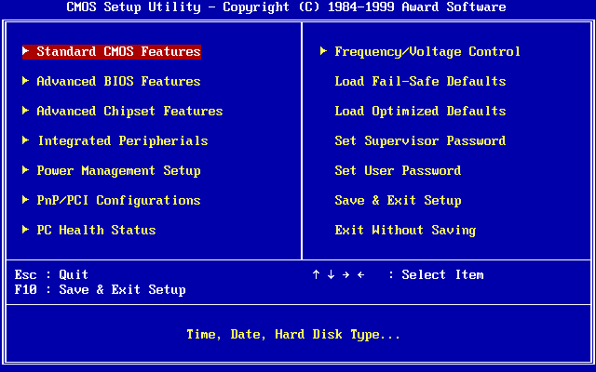
Klasické uspořádání SETUPu
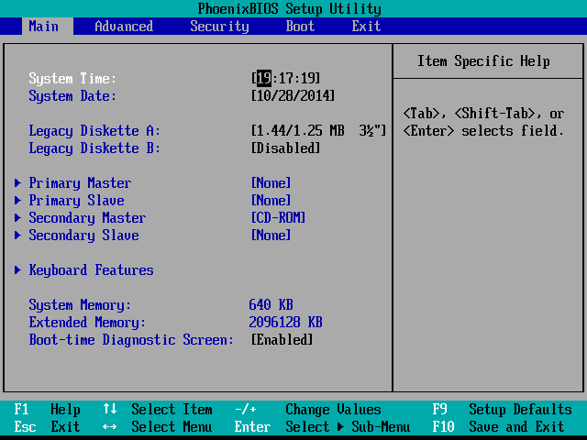
Tzv. svislá varianta SETUPu
Typicky se s ním lze setkat u značkových počítačů nebo notebook, ale i některé desky ho obsahují

UEFI

- Unified Extensible Firmware Interface – Jednotné rozšiřitelné firmwarové rozhraní
- Novější náhrada za zastaralé rozhraní BIOS
- Plně 64bitové
- Původně vyvinuto Intelem – EFI
- Dnes spravováno aliancí Unified EFI Forum
- Podpora SecureBoot

Charakteristika UEFI
- Lepší hardwarová podpora
- Rychlejší odezva
- Zpřehlednění nastavení
- Ovládání myší
- Nový zavaděč – viz SecureBoot
- Nová tabulka oddílů GPT
- Podpora pro disky větší jak 2TB
- Rychlejší start operačního systému (UEFI boot, plná podpora od Windows 8 výše)
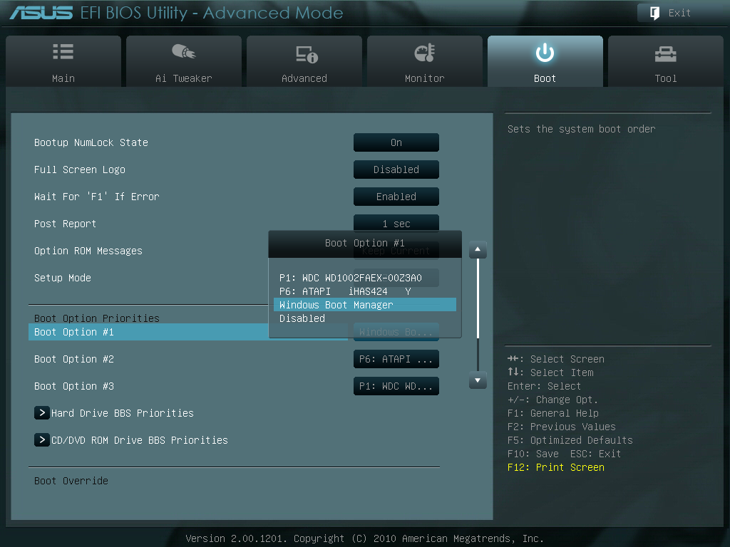
Rozhraní UEFI Setupu

UEFI Boot, Secure Boot
Abychom mohli zavést Windows v režimu UEFI, musíme splnit několik podmínek. První je, že musíme použít systém, který to umožňuje (pouze 64bitové varianty, Windows Vista SP1 a výše). Za druhé musíme mít disk rozdělen v režimu GPT – s tím nám pomůže instalační program Windows. GPT je tedy velmi výhodné použít u disku, který je větší než 2 TB a nechcete ho dělit. A za třetí musíme mít i grafickou kartu, která má podporu UEFI (nVidia GeForce 6XX a AMD Radeon 7XXX výše), pokud tedy chceme využít UEFI boot. Pokud nemáme například tuto grafickou kartu, lze jej nainstalovat v CSM – Compatibility Support Module, který se chová jako klasický BIOS, ale je i schopný bootu z GPT médií. Pokud chceme nainstalovat Windows XP, tak také použijeme CSM, protože samotný systém se neumí zavést z GPT disků. CSM dokáže rozpoznat, zda se jedná o systém s podporou GPT, pokud ano, tak nám nabídne jej nainstalovat v ořezaném UEFI boot, kde z původního funguje pouze princip bootu z GPT disku. Je tedy lepší použít na systémy starší než Win8 úplné CSM (emulace celého BIOSu a ne jen jeho několika součástí), takže se budou chovat zcela ověřeně, jako na PC, kde je jen klasický BIOS a na Win8 a novější CSM kompletně vypnout a nechat jen UEFI Boot.
Secure Boot lze využít pouze u UEFI-installed OS, tedy u těch, které jsou nainstalovaný na disku GPT. UEFI po otestování HW počítače nenahlíží do MBR jako BIOS, ale do EFI Systém Partition, což je, vlastní bootovací oddíl, kam operační systémy ukládají EFI aplikace, které dotyčný OS startují. Na tomto oddílu si každý OS vytvoří svou složku a nedochází tak k ovlivňování zavaděče jako u MBR (například pomocí GRUB). UEFI tento oddíl prohledá a poté si otiskne k sobě do CMOS záznam o spustitelných systémech. Je to podobné, jako když máte na ploše zástupce třeba od Call of Duty. Také to je malý soubor s odkazem na původní soubor uložený jinde. Každý takovýto systém ale musí být ověřený certifikátem, který je uložený v UEFI. Pokud tam není, tak se vám zobrazí hláška, že systém není podepsaný a nedovolí vám jej spustit. Windows mají v UEFI certifikát od Vista SP1 výše.

Sběrnice
- Bus
- Skupina signálových vodičů
- Účelem je zajištění přenosu řídících signálů a přenosu dat mezi zařízeními
- Dnešní základní desky obsahují různé typy sběrnic
- Přenos dat na sběrnici se řídí protokolem
Sběrnice lze rozdělit na:
- Sériové
- Paralelní
Rozlišení vodičů sběrnice
- Řídící
- Adresové
- Datové
U sběrnice nás zajímá maximální šíře přenosu, její frekvence, rychlost přenosu a režie procesoru při přístupu ke sběrnici

Typy sběrnic

Systémové
- Front Side Bus – FSB, přenos dat mezi procesorem a severním můstkem, dnes používá jen AMD
- HyperTransport – HT Link, přenos dat mezi severním a jižním můstkem, používá AMD
- Quick Path Interconnect – QPI, point-to-point propojení procesoru Intel a řadiče RAM
- Direct Media Interface – DMI, propojení severního a jižního můstku Intel
- Flexible Display Interface – Propojení iGP v CPU s videovýstupy na desce

Vstupně/Výstupní

ISA
- Původně 8 bitová, později 16 bitová
- Maximální rychlost přenosu 8 MB/s
- Frekvence 4,77 MHz, později 8 MHz
- Velká režie procesoru při komunikaci se zařízením v ISA
- Neexistuje podpora Plug’n’Play – zařízení musíte nastavit sami, nelze se spolehnou na BIOS, který jí bez předchozího nastavení neuvidí
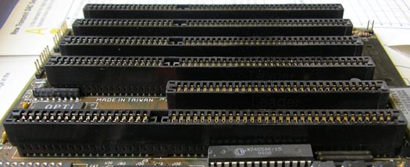

EISA
- 32 bitová
- Kompatibilní s ISA – došlo k rozšíření 16bitové sběrnice
- Frekvence 20 MHz
- Maximální rychlost přenosu 33 MB/s
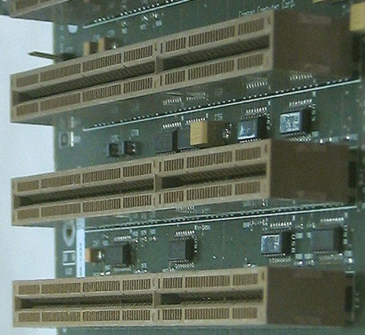

Další historické sběrnice: MCA, VESA, AMR, CNR

PCI
- Uvedená v roce 1993
- 32 bitová
- Maximální rychlost přenosu 133 MB/s
- Frekvence 33 MHz
- Podpora Plug’n’Play
- Podpora Bus Masteringu – nízké zatížení procesoru při komunikaci se zařízením ve slotu
- Široká škála využití – grafické karty, zvukové karty, síťové karty, modemy, řadiče, …
- Dvě verze napájení karet 5V a 3,3V – rozlišitelné podle zářezu
- Většina karet a slotů byla 5V, ale existují i univerzální karty, které jsou schopné pracovat v obou slotech
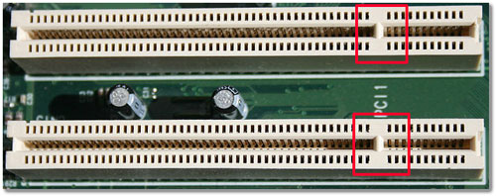
Sloty PCI
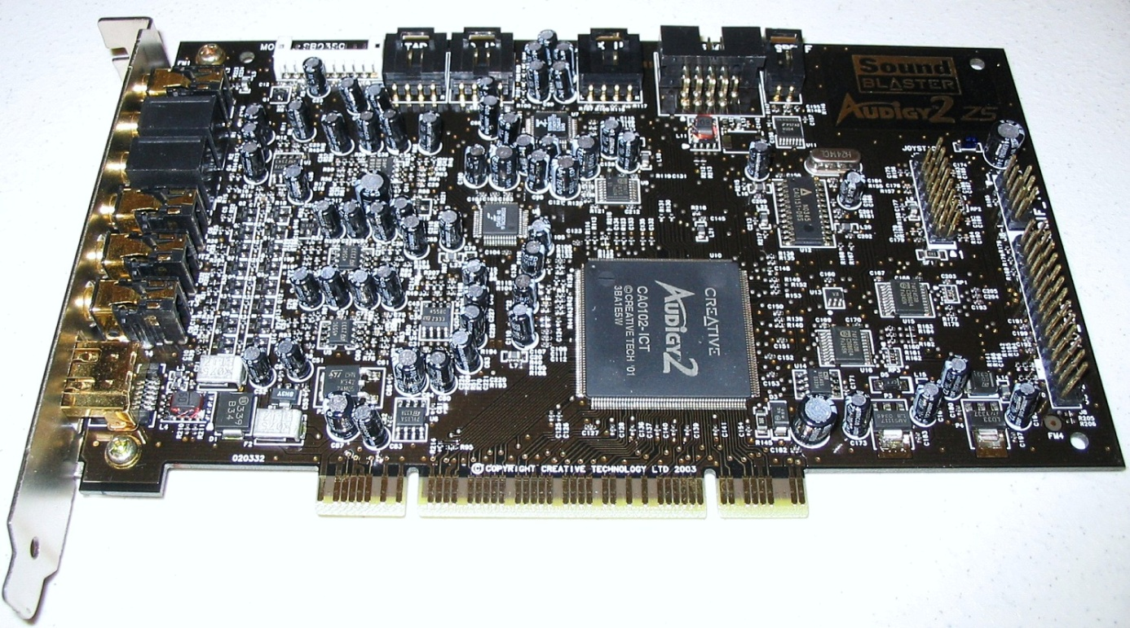
5V Zářez
3,3V Zářez

Mini PCI
- 32 bitová
- Frekvence 33 MHz
- Maximální rychlost přenosu 133 MB/s
- Využito v noteboocích
- Podpora Plug’n’Play
- Podpora Bus Masteringu
- Pouze 3,3 V napájení
- Opět značné možnosti použití – Wifi karty, modemy, …

Wifi modul pro mini PCI
Mini PCI slot

AGP
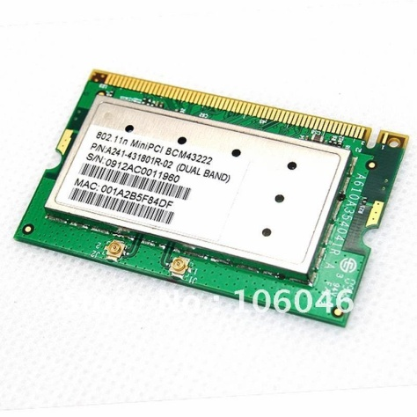
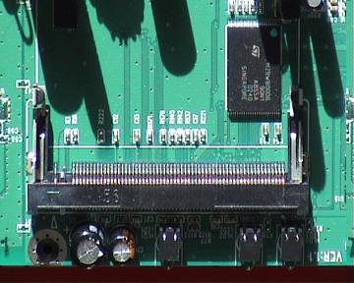
- 32 bitová
- Frekvence 66 MHz
- Uvedená v roce 1997
- Není sběrnicí v pravém slova smyslu – umožňuje připojit pouze grafickou kartu
- Vznikla ze sběrnice PCI odstraněním arbitrážního obvodu
- Podpora Plug’n‘Play
- 4 rychlostní verze
- 1X 226MB/s, 66MHz, napájení 3,3V
- 2X 226MB/s, 133MHz napájení 3,3V
- 4X 226MB/s, 226MHz napájení 1,5V
- 8X 226MB/s, 533MHz napájení 0,8V
- Je možné použít RAM počítače, pokud docházela grafická paměť – texturování přes AGP
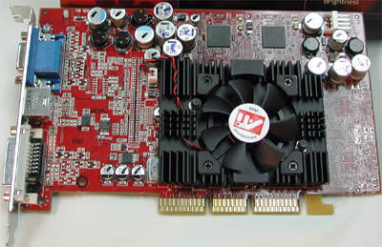
- Zářez vpředu znamenal 3,3V a vzadu 1,5V
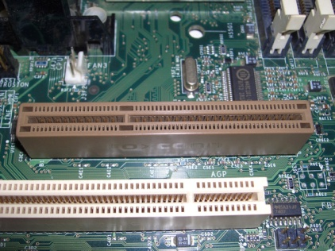
Slot AGP
Grafická karta do AGP

PCI Express
- 32 bitů
- Frekvence 100 MHz
- Sériová sběrnice
- První revize uvedena v roce 2004
- Jejím cílem bylo nahradit PCI a AGP
- Má podobně jako PCI široké využití
- Dělí se na 4 verze podle počtu linek (X1, X4, X8, X16)
- Poslední revize3.0 je z roku 2011
- X16 slot revize 3.0 má propustnost 32 GB/s
- Slot X1 a X4 je používán řadiče, síťovými kartami nebo zvukovými kartami
- Sloty X8 a X16 jsou vhodné pro grafické karty
- Odvozenou variantou pro notebooky je Mini PCIe, které funguje v režimu X1 a typicky je v něm zapojená Wifi karta
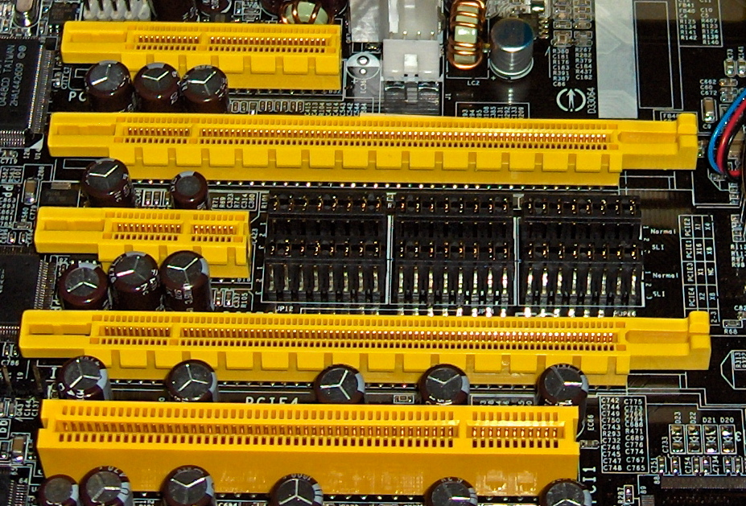
Typy slotů – shora dolů – X4, X16, X1, X16
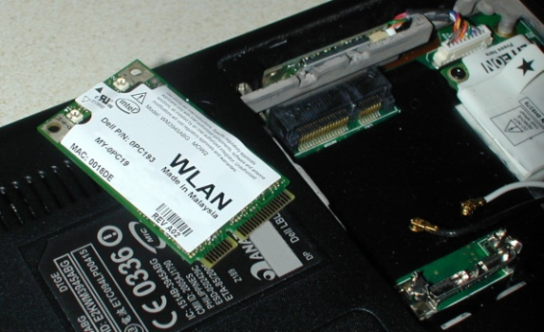
PCIe Wifi karta a slot mini PCIe
Sloty PCI Expressu

Rozhraní a konektory na PC

Připojování pevných disků a optických mechanik

IDE/ATA/PATA/ATAPI
- Advacend Technology Attachment
- Paralelní počítačová sběrnice pro připojení zařízení k uchovávání dat
- Zlepšení přenosových parametrů oproti předchůdcům, kvůli integraci řídící jednotky disku na něj samotný
- Marketingový název IDE
- Po příchodu Seriál ATA (SATA) přejmenováno na Parallel ATA
- ATAPI je rozšíření ATA, kdy dochází k paketovému přenosu dat – vytvořeno k možnosti připojení CD a DVD mechanik
- Velmi úspěšné rozhraní – poslední verzí byla verze 7
- Z dnešního pohledu je zastaralé – neumožňuje určité protokoly a používá neskladné kabely (tzv. kšandy)
- PATA také nepodporuje hot-swap, takže pokud jste měli PATA rámeček na disk, tak jste museli PC vypnout, zapojit disk a poté PC opět zapnout
- PATA umožňuje na jeden kanál připojit dvě zařízení (Master a Slave – switchování je provádělo na zařízení pomocí propojek)
- Využívá 40 pinové konektory
- Velikou nevýhodou je, že ATA nepodporuje kontrolu přenesených dat
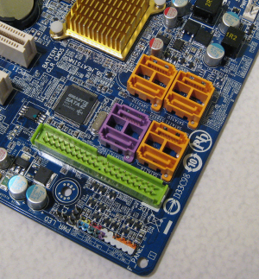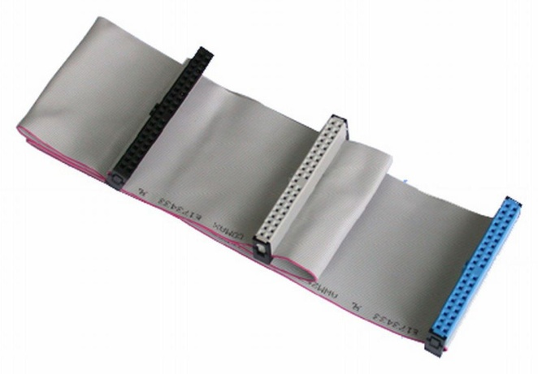
PATA kabel pro připojení disků nebo optických mechanik
Lidově známé jako kšanda
Zelený konektor je rozhraní PATA, nad ním je 8 SATA portů
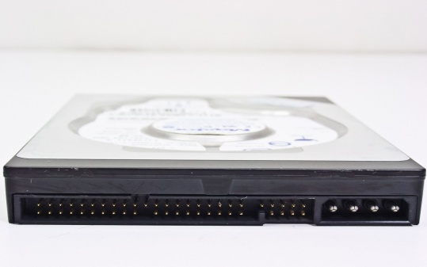
Panel pro switchování disku
Slave, Master, Cable select
Datový konektor ATA
Napájení disku - Molex

Módy činnosti PATA
PIO – Programmed Input Output
Režim přenosu data za účasti procesoru. Vysoká náročnost na CPU, protože datové paměti jsou řádově pomalejší než procesor, který musí čekat, než se celá akce dokončí a to ho velmi brzdí v práci. Dnes nepoužitelné, protože dosahuje pomalé rychlosti a velké režie procesoru.
DMA – Direct Memory Access
Režim přenosu dat bez účasti procesoru. Komponenty mezi sebou komunikují za velmi malé účasti procesoru – řádově jednotky procent výkonu CPU. DMA není jen využíváno u pevných disků, ale i u grafických karet nebo síťových karet z důvodu snížení zátěže procesoru a dosažení vyššího výkonu. DMA je odchylkou od Von-Neumanova schématu.

Revize PATA
- ATA 1
  - Kapacita disku byla omezena na 2 GB
  - Rychlost přenosu
PIO 0 | PIO 1 | PIO 2
3,3 MB/s | 5,2 MB/s | 8,3 MB/s
DMA 0 | DMA 1 | DMA 2
2,1 MB/s | 4,2 MB/s | 8,3 MB/s
Multi Word DMA 0
4,2 MB/s
- ATA 2
  - Známé také jako Fast ATA, Ultra ATA, EIDE
  - Kapacita omezena na 137 GB (28 bitové adresování)
  - Objevuje se autodetekce pevného disku – nemusíme nastavovat jeho parametry v SETUPu
  - Rychlost přenosu
PIO 3 | PIO 4
11,1 MB/s | 16,1 MB/s
Multi Word DMA 1 | Multi Word DMA 1
13,3 MB/s | 16,6 MB/s
- ATA 3
  - Podpora pro S.M.A.R.T – Self Monitoring Analysing and Reporting Technology
  - S.M.A.R.T dokáže hlásit poruchy s pevným diskem a monitoruje jeho stav (vadné sektory, teplotu, …)
  - V této době se objevují 2,5 palcové HDD
Program, který dokáže zobrazit data ze SMARTu
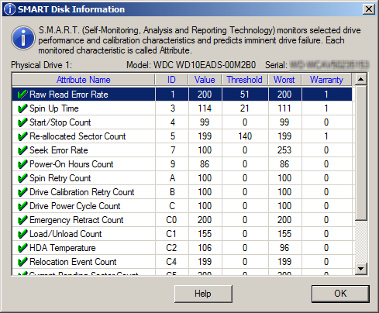
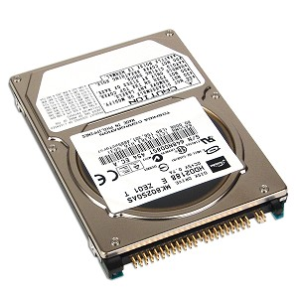
2,5 palcový PATA HDD

- ATA 4/ ATAPI 4
  - Známé jako ATA33
  - Zavedena podpora pro připojování optických mechanik a vysokokapacitních disketových jednotek
  - V této verzi došlo k zvýšení rychlosti DMA, které bylo nyní dvojnásobné oproti PIO, takže neexistoval důvod používat PIO
  - Rychlost přenosu
Ultra DMA 0 | Ultra DMA 1 | Ultra DMA 2
16,6 MB/s | 25 MB/s | 33 MB/s
- ATAPI 5
  - Známé jako ATA66
  - Zavedena podpora vypalovacích mechanik
  - Přibyly 80žilové kabely (40 „živých“ a 40 stínění), bez těchto kabelů není možné využívat vyšší rychlost, kvůli rušení
  - Rychlost přenosu
Ultra DMA 3 | Ultra DMA 4
44,7 MB/s | 66,7 MB/s
- ATAPI 6
  - Známé jako ATA100
  - Maximální kapacita omezena na 144 PB (48 bitové adresování)
  - Nové příkazy pro multimédia
Ultra DMA 5
100 MB/s
- ATAPI 7
  - Známé jako ATA133
  - Poslední revize PATA
  - Definice SATA bez AHCI protokolu
Ultra DMA 6
133 MB/s

SATA

- Počítačová sběrnice určená pro připojování velkokapacitních datových médií
- Kompletně vytlačila rozhraní PATA z počítačů a notebooků v roce 2009
- Používá sériový přenos data – rychlejší oproti paralelnímu
- Co jeden konektor – jedno zařízení (na rozdíl od PATA)
- SATA používá úzké kabely a konektory
- Po PATA zdědila PIO a DMA modul
- Podpora připojování zařízení za chodu
- Podporuje kontrolu a přenášených dat
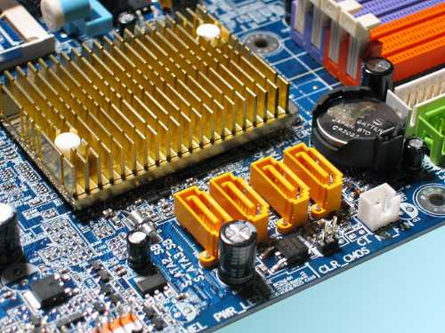
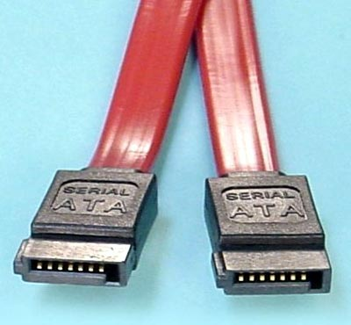

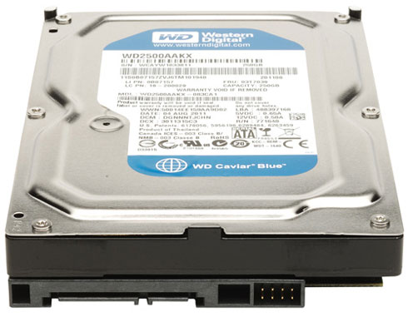
SATA řadič na základní desce
Datový SATA konektor
Napájecí SATA konektor
SATA kabel – řádově tenčí než PATA kabel

Revize SATA
SATA konektory na desce

SATA 1.0
- Vytvořeno v roce 2003
- Marketingově označované jako SATA 1,5 Gb/s
- Maximální rychlost přenosu kolem 150 MB/s – častěji méně - část spolkne režie
- Stejně rychlé jako PATA133
- Nepodporuje NCQ (Inteligentní řazení příkazů)

SATA 2.0
- Vytvořeno v roce 2004
- Marketingově označené jako SATA 3 Gb/s
- Maximální rychlost přenosu kolem 300 MB/s – opět zase méně kvůli režii
- Podpora NCQ (Inteligentní řazení příkazů)
- Zpětně kompatibilní ze SATA 1.0
- Mechanické disky jej nedokáží vytížit na maximum – SSD ano

SATA 3.0
- Vytvořeno v roce 2010
- Marketingově označené jako SATA 6 Gb/s
- Maximální rychlost kolem 600 MB/S – opět zase méně kvůli režii
- Zpětně kompatibilní se SATA 1.0 a SATA 2.0
- Pevné disky jej nedokáží vytížit na maximum – SSD ano ale již jsou limitem, pro ty výkonnější, které používají PCI Express

SATA 3.1
- Vytvořeno v roce 2011
- Podpora TRIM pro práci s SSD
- Menší rozhraní mSATA pro NTB

SATA 3.2
- Vytvořeno v roce 2013
- Propustnost 16 Gb/s
- Specifikace SATA Express (Kombinace SATA a PCI Express)

Funkce SATA

AHCI
- Advacend Host Controller Interface
- Univerzální rozhraní pro komunikaci se SATA řadiči na libovolném HW
- První řadiče SATA nepodporovaly AHCI a pracovaly v módu IDE
- Musí být zapnuté pro Hot-Plug a NCQ
- Podpora u Windows od Windows Vista výše – u Win XP se buď musel dodat ovladač na AHCI do instalace pomocí nLite nebo na disketě v průběhu instalace, a nebo se v SETUPu změnil režim z AHCI na IDE, kdy se pak SATA řadič choval jako IDE řadič a přišel o všechny SATA fuknce (NCQ, Hot-Plug, …)

NCQ
- Native Command Queuing
- Inteligentní řazení příkazů
- Zvýšení výkonu pevných disků, kdy dochází ke čtení z náhodných míst na HDD
- Musí být podporováno i pevným diskem – všechny nové to umožňují
- NCQ pracuje i u SSD, zde zlepšuje práci s daty pomocí kontroly odezvy čipů

Hot Plug
- Možnost připojení a odpojení disku za chodu – podobně jako u USB flashdisku
- Pro podporu je třeba AHCI režim u řadiče
- Všechna SATA zařízení jej podporují, záleží na řadiči na základní desce

Mini-SATA
- Uplatnění hlavně v noteboocích
- Jedná se o konektor podobný mini PCI Express, ale je rozšířen o SATA protokol pro přenos dat
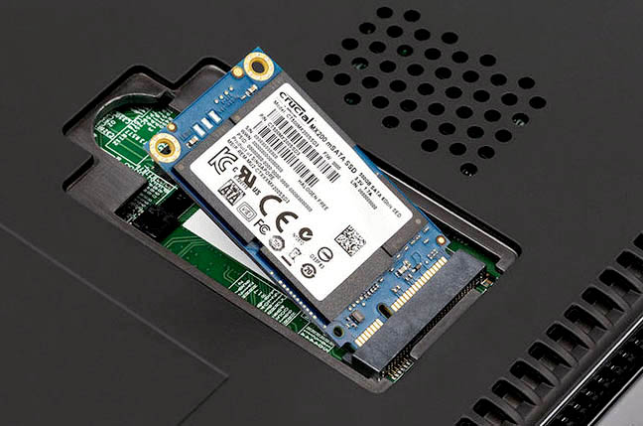
mSATA SSD v mSATA konektoru

eSATA
- Rozhraní SATA, které je uzpůsobeno pro připojování externích datových zařízení
- Vnitřně připojeno na SATA řadič -> eSATA nebude nikdy rychlejší, než je SATA zabudovaná v čipsetu
- Vyšší přenosová rychlost než u USB 2.0
- Neobsahuje vodiče pro napájení zařízení
- Maximální délka kabelu max. 2 metry
- Menší zatížení procesoru než u USB
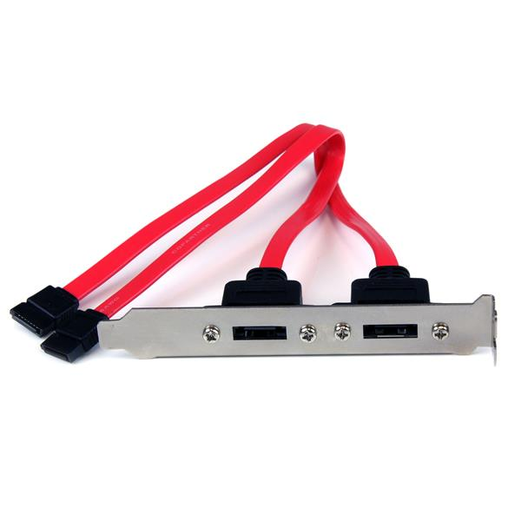
- eSATAp obsahuje v sobě napájecí vodiče, ale není standardizované -> každý výrobce to má jiné
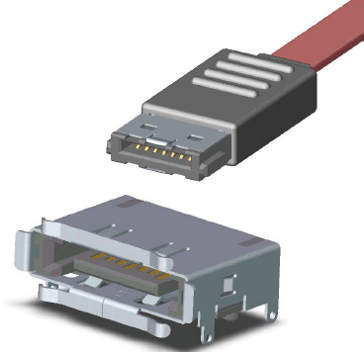
eSATA konektor samec a samice
Pokud nemáme na desce eSATA port, tak můžeme použít SATA to eSATA kabel

M.2
- Počítačová sběrnice pro připojení SSD
- Využívá SATA, PCI Express nebo USB 3.0 sběrnici
- Sběrnice se určí podle připojeného zařízení (pokud SSD využívá SATA, využije se SATA, pokud PCIe tak PCIe)
- Snaha o nahrazení mSATA
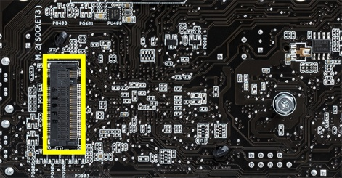
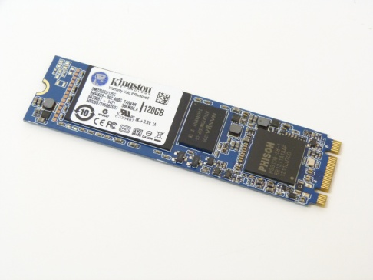
M.2 SSD

M.2 slot na MB

SCSI

- Paralelní rozhraní a sada příkazů pro výměnu dat mezi zařízeními a základní desku
- Lze připojit jak interní zařízení (HDD, CD-ROM mechanika), tak externí (skener,…)
- Obvykle se používá pro připojení výkonných harddisků a magnetopáskových jednotek
- První SCSI byly paralelní a byla jich velká řada – nemá cenu si je pamatovat všechny, důležité je, že je spojuje paralelní přenos dat
- Paralelní SCSI používá buď 50 pinový konektor (podobný IDE) nebo 68 pinový konektor
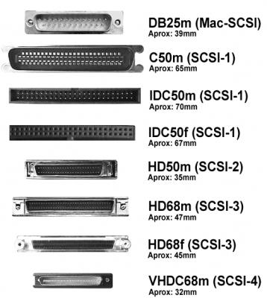
Přehled všech konektorů paralelního SCSI
Číslo 25, 50 a 68 ukazuje, kolik vodičů je použito

Sériové SCSI
- Hlavní odlišností od SCSI je podpora sériové přenosu
- Sériové z důvodu zvýšení přenosové rychlosti a odstraněním problému s časováním
- Z paralelního SCSI se odštěpily tři sériové větve

SCSI-SSA
- Sériový transportní prokopl používaný pro připojení disků k serverům
- Vytvořeno v roce 1990
- Předstihnuto širším protokolem Fibre Channel
- Propojuje jeden nebo více point-to-point portů
- SSA zařízení jsou logicky SCSI a vyhovují všem SCSI protokolům
- V jednom systému může být podporováno až 192 hot swap disků

FC-AL
- Fibre Channel – plně duplexní, sériové, blokové, point-to-point komunikační rozhraní pro přenos dat
- Propojení jednoho nebo více point-to-point portů
- Fibre je obecný název, který zahrnuje různá fyzická média, které může využívat Fibre Channel, např. jednovidové nebo vícevidové optické kabely, kroucené dvoulinky a koaxiální kabely

SAS
- Seriál Attached SCSI
- Sériová komunikace nahrazující paralelní SCSI
- Pro komunikaci jsou použity standardní SCSI protokoly
- Zpětně kompatibilní se SATA 2.0 – od SAS lze zapojit SATA disky, ale SAS disky do SATA zapojit nelze
- Použití u serverů nebo pracovních stanic, kde je kladen důraz na rychlost a spolehlivost přenosu
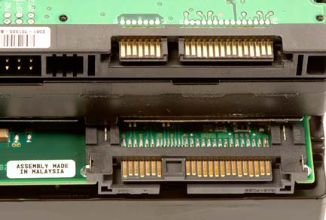
SATA Rozhraní
SAS Rozhraní

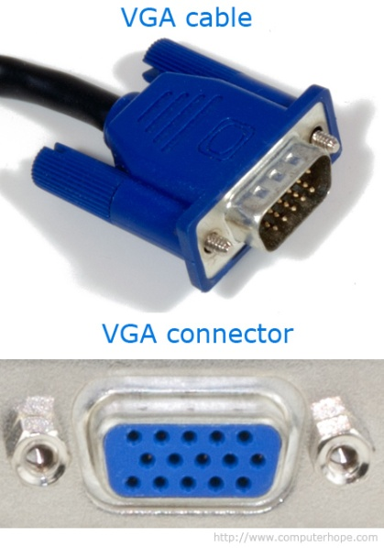
Připojování zobrazovacích jednotek

VGA
- Video Graphics Array
- Třířadý 15 pinový konektor D-Sub
- Nese analogový video signál
- Standardizovaný společně s grafickou normou VGA (1987)
- Obsažené signály: red, green, blue, horizontal sync, vertical sync a VESA DCC (Display Data Channel)
- Není standardizovaná tloušťka kabelu a šířka přenosu
- Maximální rozlišení, které je možné přenést, je 2048×1536px při 85 Hz
- Je lepší vždy použít digitální přenos dat, než analogový, kvůli kvalitě signálu (při analogu se mohou vyskytovat ruchy obrazu nebo výpadky důsledkem rušení)

DVI
- Digital Visual Interface
- Vytvořeno za účelem bezproblémové komunikace mezi grafickou kartou a zobrazovacím zařízením
- Přenos digitálních nekomprimovaných dat
- Kompatibilní s HDMI po stránce přenosu videosignálu
- Konektory mohou mít druhý datový spoj (tzv. Dual Link) pro přenos větších rozlišení
- Existují 3 typy konektorů:
  - DVI-D – pouze digitální signál
  - DVI-I – digitální a analogový signál – k analogu slouží redukce na VGA
  - DVI-A – pouze analogový signál – DVI konektor na redukci DVI-VGA
- Maximální délka kabelu není standardizována
- Do 4,5 metru bude přenášet rozlišení 1920x1200 (do 10 metrů při použití speciálního kabelu)
- Do 15 metrů bude přenášet rozlišení 1280x1024
- Pro větší vzdálenost je třeba použít zesilovač signálu
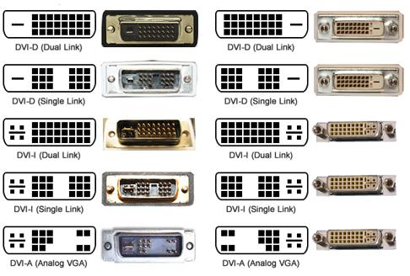
Přehled všech konektorů DVI

HDMI
- High Definition Multimedia Interface
- Přenáší nekomprimované audio a video data v jednom konektoru
- Digitální obdoba SCARTu
- První HDMI vzniklo v roce 2002 s cílem být zpětně kompatibilní s DVI
- HDMI je celosvětový standard
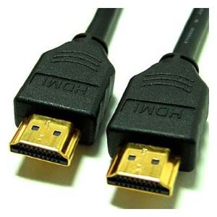

Verze HDMI

HDMI 1.0
- Uvedeno v roce 2002
- Jednokabelový digitální audio/video konektor s maximální propustností 4.9 Gbit/s
- Až 3.96 Gbit/s u HDTV a 192 kHz/24-bit audio

HDMI 1.1
- Uvedeno v roce 2004
- Přidána podpora pro DVD-Audio

HDMI 1.2
- Uvedeno v roce 2005
- Podpora HDMI na grafických kartách
- Schopnost převodu RGB na YCBCR v PC
- Podpora pro One Bit Audio používaný u Super Audio CD

HDMI 1.3
- Uvedeno v roce 2006
- Zvýšení šířky pásma (10.6 Gbits/s)
- Možnost zvolení barevné hloubky
- Podpora automatické synchronizace zvuku a videa
- Definovány dvě kategorie (1 a 2)
- Představen konektor C (mini HDMI)

HDMI 1.4
- uvedeno 2009
- Přidána podpora pro 3D.
- Přidán kanál pro Ethernet.
- Přidán kanál pro zpětnou komunikaci. ARC - Audio Return Channel
- Přidána podpora pro rozlišení 3840x2160 24 Hz / 25 Hz / 30 Hz a 4096x2160 24 Hz
- Představen konektor typ D tzv. micro-hdmi

HDMI 2.0
- uvedeno 2013
- Propustnost až 18Gb/s
- Přidána podpora až 32 zvukových kanálů
- Podpora samplovací frekvence až 1536 kHz
- Přidána podpora až pro 4 audio stopy
- Podpora technologií dynamic auto lip-sync (video/zvuk) a CEC
- Přidána podpora pro rozlišení 4k 60 Hz
- Přidána podpora formátu 21:9
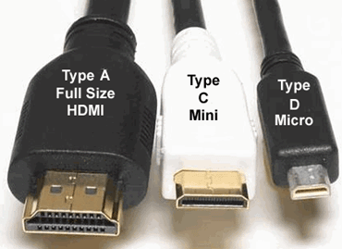


Display Port
- DisplayPort je digitální konektor sloužící k přenosu nekomprimovaného digitálního obsahu s podporou až 8kanálového zvuku a ochrany DPCP (DisplayPort Content Protection) využívající 128bitové šifrování AES
- DisplayPort je první zobrazovací rozhraní, které spoléhá na paketový přenos dat, který je používán u technologií jako je Ethernet, USB a PCI Express
- S konektory typu DVI a HDMI je jen omezeně zpětně kompatibilní
- DisplayPort dokáže emitovat DVI nebo HDMI signál, takže následně ke konverzi postačí pasivní adaptér
- DVI nebo HDMI monitor ale nelze k DP připojit

Verze Display Portu

Display port 1.0 až 1.1
- DisplayPort 1.0 podporuje maximální rychlost přenosu dat 8,64 Gbit/s přes 2 m kabel
- DisplayPort 1.1 podporuje také zařízení, která zavádějí alternativní linkové vrstvy jako například optické vlákno, což umožňuje mnohem delší dosah mezi zdrojem a displejem bez degradace signálu
- Také podporuje HDCP (High-bandwidth Digital Content Protection) kromě ochrany obsahu DPCP (DisplayPort Content Protection)

Display port 1.2
- Představen 2009
- Nejvýznamnější zlepšení nové verze je zdvojnásobení efektivní šířky pásma na 17,28 Gbit/s, což umožňuje zvýšení rozlišení, vyšší obnovovací frekvenci a větší barevnou hloubku.
- Více nezávislých video streamů (sériové spojení s více monitory)
- Podpora stereoskopického 3D
- Zvýšena propustnost kanálu AUX (od 1 Mbit/s do 720 Mbit/s)
- Podpora více barevných prostorů včetně xvYCC a scRGB a Adobe RGB 1998 a Global Time Code (VOP) pro sub 1 μs audio/video synchronizace.
- Představen mini-display port.

Display port 1.3
- Představen 2014
- Propustnost až 32.4Gb/s
- To umožňuje použít 5K displeje (5120×2880 px)

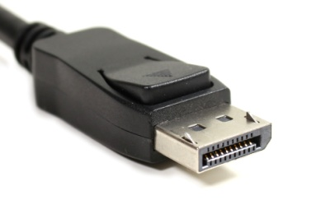
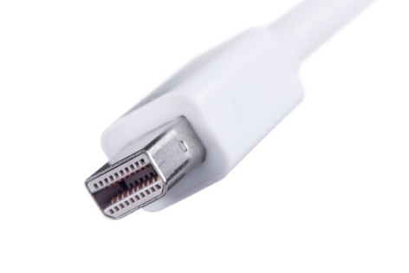
Mini DP konektor
Standardní konektor DP

Přehled dalších konektorů
- Seřazeny od nejméně kvalitních po nejkvalitnější

Kompozitní video (CVBS)
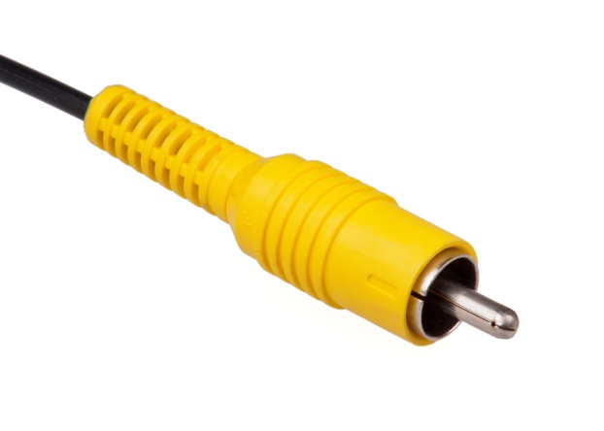

S-Video
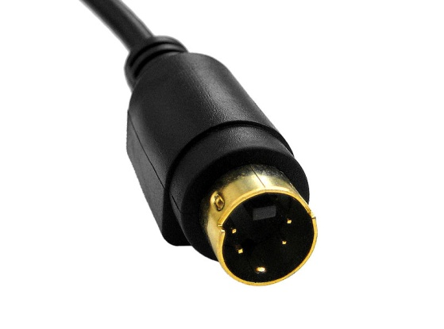

Komponentní video (YPbPr)
- Z předešlých dvou dokáže přenést i Full HD obraz
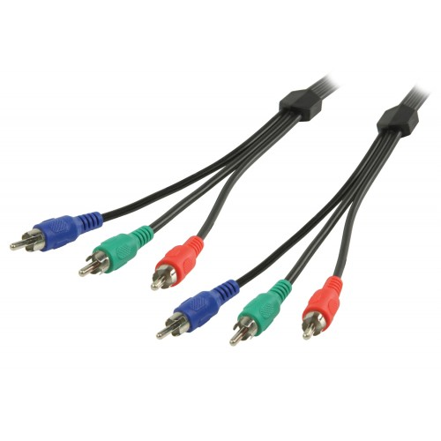

DMS-59
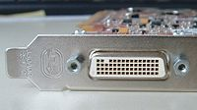

Připojování LAN

RJ45
- Dnes nejčastěji používaný typ zapojení síťových kabelů UTP a STP
- Používá 8 vodičů
- Název a vzhled vychází z telefonní koncovky RJ11
- Kabely se nejčastěji používají UTP - ty jsou nestíněné
- V oblastech s rušením je možné použít STP - ty jsou stíněné a snižují riziko přeslechů

Kategorie kabelů
Cat5e - dostačující pro 1 Gigabit - využívá všechny 4 páry vodičů, dnes nejpoužívanější typ strukturované kabeláže
Cat6 - nejhodnější pro gigabit s možností přechodu na 10 gigabitů v budoucnu

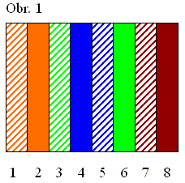
Schéma zapojení přímého kabelu
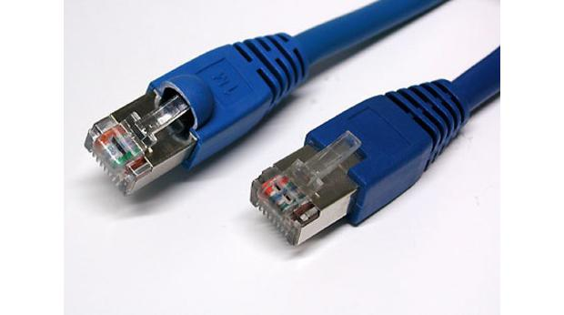
Koncovky RJ45
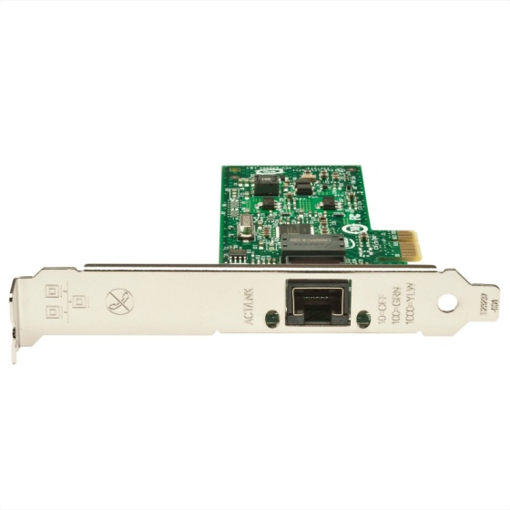

Ethernetový port

Připojování zvukových zařízení

Jack
- Standardní konektor pro přenos elektroakustického signálu
- Běžně se užívá u elektroniky
- Dvě provedení: stereofonní (2 kanály) a monofonní (1 kanál)
- Typicky používám pro připojení sluchátek, mikrofonů a domácích reproduktorů
- Nejběžnější provedení je 3,5 mm
- Monofonní provedení je dvoukontaktní
- Stereofonní provedení je tříkontaktní
- Čtyřkontaktní provedení slouží k například k přeskočení na další skaldbu nebo k přijmutí hovoru u telefonů
- Typické rozměry: 2,5 mm; 3,5 mm; 6,3 mm
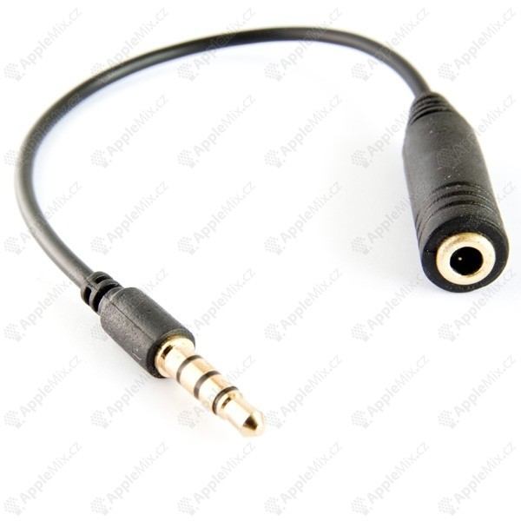
Samec a samice 3,5 mm audiojacku
V PC jsou odlišeny jednotlivé zvukové stopy barvami:
Zelená | Přední levý a pravý
Oranžová | Centr a subwoofer  Přehled barevného označení audiostop
Černá | Zadní levý a pravý
Šedá | Boční levý a pravý
Růžová | Vstup mikrofonu
Modrá | Vstup vnějšího zdroje

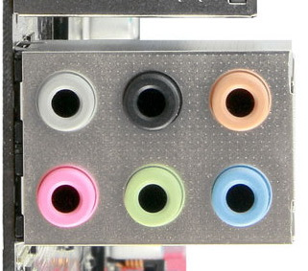
Grafické znázornění audio kanálů

Cinch
- Konektor RCA
- Standard pro připojení audio, video nebo digitálního signálu
- Pro stereo signál vede zvuk po dvěma kabely
- Na rozdíl od jacku je tedy zem pro každou stopu signálu
- Červený konec - pravý kanál
- Bílý nebo černý konec - levý kanál
- Žlutý - kompozitní video (CVBS)
- Oranžový - koaxiální S/PDIF
- Červený, zelený a modrý - komponentní video (YPbPr)
- Pokud je kabel správně vyroben a odstíněn, tak přenáší zvuk kvalitněji, než audio jack
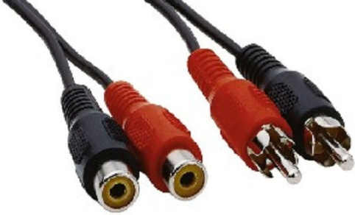
Samice a samec konektoru RCA (Cinch)

S/PDIF
- Sony/Philips Digital InterFace
- Kolekce nízkoúrovňových a hardwarových protokolů pro přenos digitálně kódovaného zvukového signálu mezi různými audio komponentami (Zvuková karta - Audio Receiver)
- Přenos je možný bud pomocí metalického vedení a konektorů cinch (koaxiální S/PDIF) nebo pomocí optického vedení a konektorů TOSLINK (optické S/PDIF)
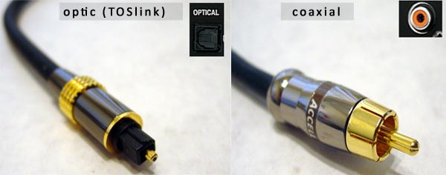
Koaxiální S/PDIF
Optický S/PDIF

Univerzální rozhraní

COM
- Známý pod označení Sériový port, RS232, UART
- COM ke univerzální obvod, kolem kterého je vybudovaný sériový port počítače
- Obousměrný, plně duplexní sériový interface
- Maximální rychlost přenosu 38.4 kb/s
- Přenos probíhá kontinuálně, je složený ze start bitu, 5-8 datových bitů a nepovinně z paritního a stop bitu
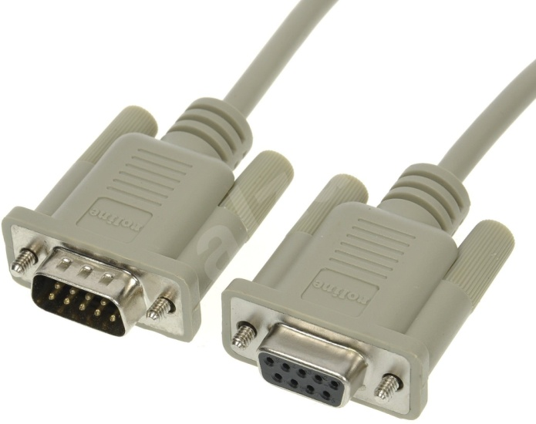
Samec a samice sériového portu

LPT
- Line Printer Terminal
- Paralelní port původně určený pro připojení tiskárny
- Původně jednosměrný, později dvousměrný
- Dvoubodový paralelní spoj
Režimy přenosu:
- SPP - jednosměrný přenos, rychlost 150 KB/s
- EPP - obousměrný přenos, rychlost 500KB/s až 2MB/s, zpětně kompatibilní s SPP
- ECP - obousměrný přenos, rychlost 800KB/s bez DMA a 2MB/s s DMA na ISA, na PCI lze dosáhnout rychlosti 3 až 5 MB/s

LPT konektor na základní desce PC

PS/2
- Šesti-kolíkový konektor mini-DIN
- Slouží k připojení klávesnice a myši k PC
- Fialový - klávesnice
- Zelený - myš
- Poprvé se objevil u počítače IBM PS/2
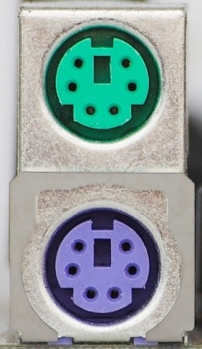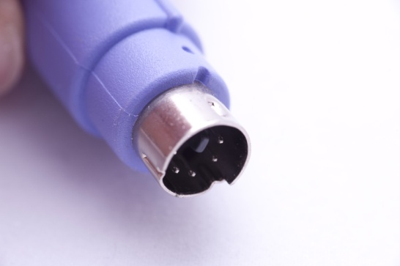
Samec konektoru PS/S
Samice konektoru PS/2

Jelikož se jedná o zastaralá rozhraní, která byla vytlačena univerzálním rozhraním USB, byly na ně vyrobeny přechodky.

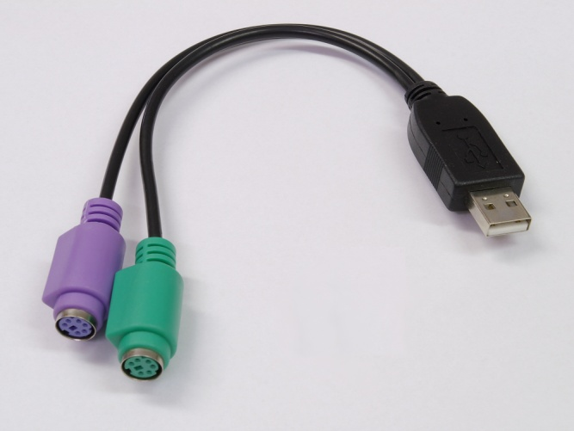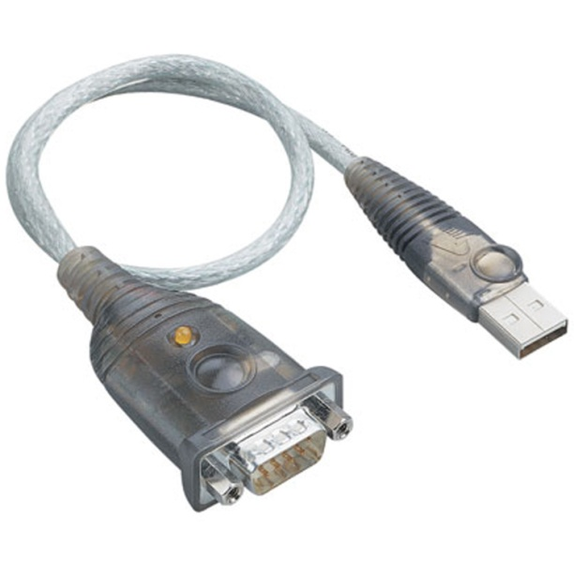
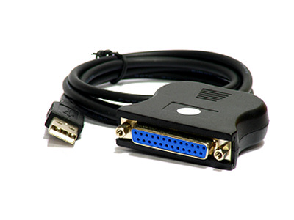

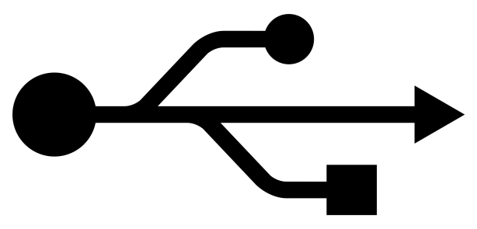
USB
- Universal Serial Bus
- Univerzální sériová sběrnice
- Moderní způsob připojování periférií k počítači
- Nahrazuje porty jednotlivých zařízení za jeden univerzální
- Pomocí USB lze připojit myš, tiskárnu, pevný disk, ...
- Podpora Plug'n'Play - zařízení je možné připojit k PC za chodu a bez restartu
- Pokud máme málo portů, můžeme použít tzv. hub, ale nevýhodou je, že všechna zařízení připojená do hubu se dělí o jednu šířku pásma a napájení
- Napětí v USB je 5V

Revize USB:

USB 1.1
- Low-speed (1,5Mb/s)
- Full-speed (12Mb/s)
- Maximální proud: 500mA, maximální výkon: 2,5 W

USB 2.0
- High-speed (480Mb/s)
- Maximální proud: 500mA, maximální výkon: 2,5 W

USB 3.0
- Super-speed (5Gb/s)
- Maximální proud: 900mA, maximální výkon: 4.5W

USB 3.1
- Super-speed+ (10Gb/s)
- Maximální proud: 500mA - 3A, maximální výkon: 2,5 - 15W

USB-C
- Super-speed+ (10Gb/s) - vychází z USB 3.1
- Maximální proud: 20A, maximální výkon: 100W

Konektory
USB 2.0 Typ A
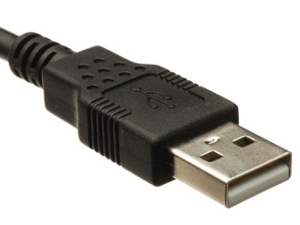

USB 2.0 Typ B
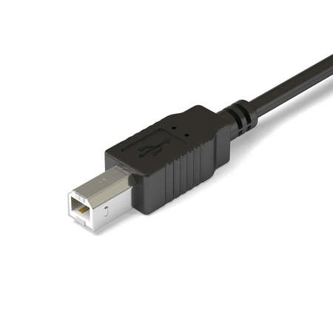
USB 2.0 mini
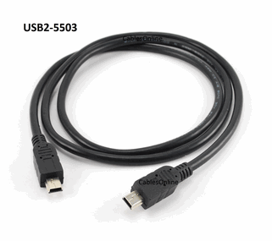
USB 2.0 micro
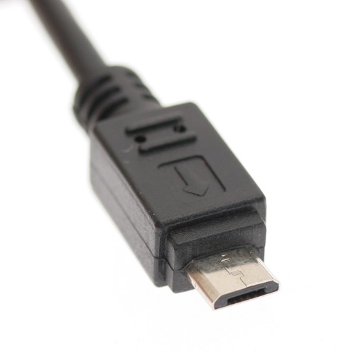
USB 3.0 Typ A
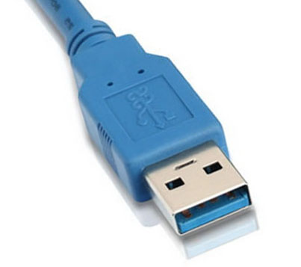
USB 3.0 Typ B
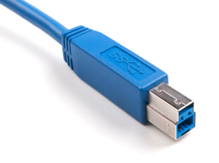
USB 3.0 micro
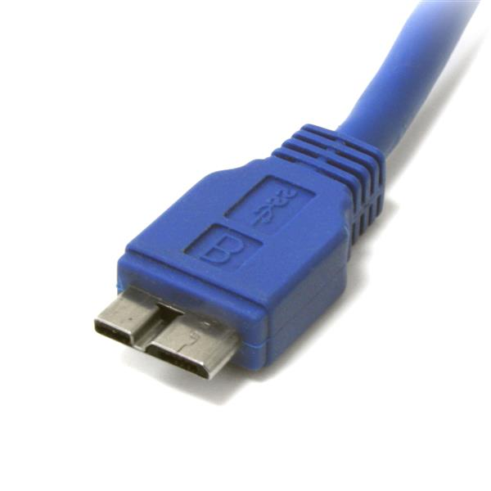
USB-C
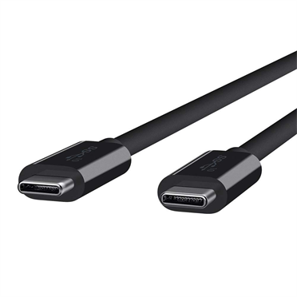

FireWire
- Označované jako IEEE 1394 nebo jako i.Link (Sony)
- Sériová sběrnice pro připojování periferií k PC
- Není tak rozšířeno jako USB
- Používá se k připojení miniDV kamer, externích HDD, zvukových karet, ...
- Komunikace probíhá peer-to-peer
- Podpora Plug'n'Play a hot-swapu
- Kabel se šesti a devíti piny dokáže napájet zařízení až 45W a 30V
- Čtyř-pinová zařízení musejí mít vlastní napájení


Konektory
4 Pin
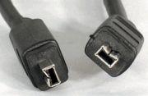
6 Pin
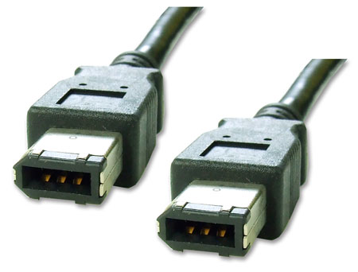
9 Pin
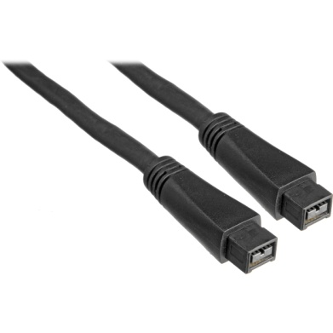

Revize FireWire
FireWire 400
- Známé jako FireWire 400
- Data přenáší half-duplexně
- Maximální rychlost 400 Mbit/s
- Vylepšeno v roce 2000
- Byl standardizovaný 4 pinový konektor - datově kompatibilní s 6 pinovým
FireWire 800
- Zaveden v roce 2002
- Specifikován 9 pinový konektor
- Datový přenos je kompatibilní se FW400, konektor nikoliv a musí se použít redukce
- Maximální rychlost 786 Mbit/s full-duplex


Thunderbolt
- Představeno v roce 2011
- Vyvinuto společností Intel
- Kombinace PCIe a DisplayPortu v jednom signálu + napájení
- Vysokorychlostní připojení periferií k počítači
- Revize 1 a 2 využívá konektor DisplayPort
- Revize 3 využívá konektor USB-C
- Podpora Hot-Plug a zřetězení zařízení (max. 6 zařízení)
- Maximální napětí 18V
- Maximální proud 550 mA
- Maximální výkon 9,9 W
- Maximální délka kabelu je 3 metry (měď) nebo až 60 metrů (opticky)
- Propustnost u revize 1 činí 10 Gb/s, u 2 činí 20Gb/s a u 3 činí 40Gb/s
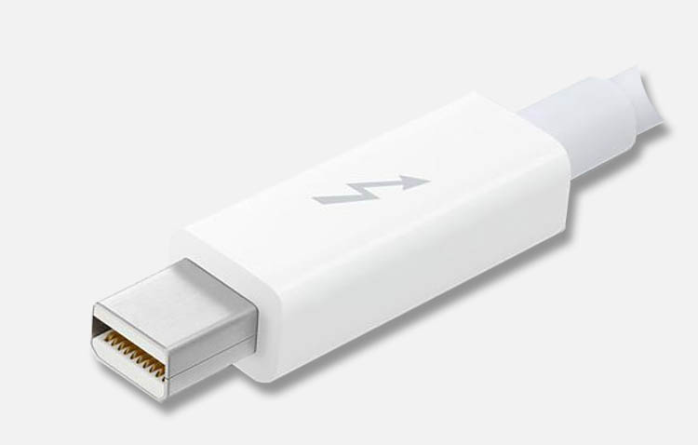
Kabel revize 1 a 2
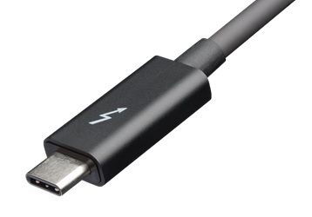
Kabel revize 3
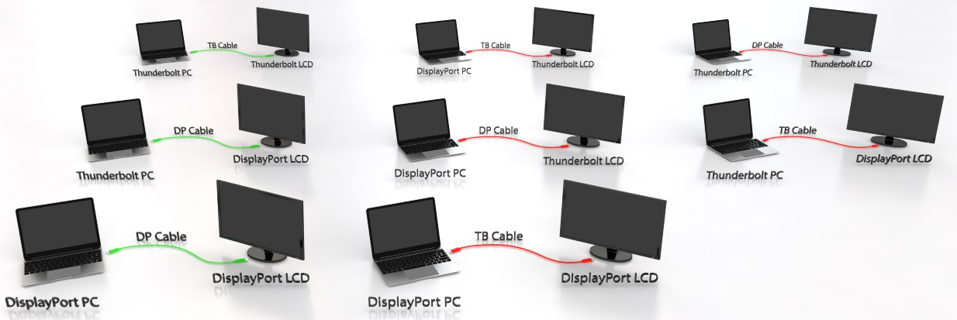
Obrázek ukazuje, kdy se musí použít Thunderbolt kabel a kdy DisplayPort kabel.

Úložná zařízení

Pevný disk
- Zkratka HDD (Hard Disk Drive)
- Zařízení pro trvalé uchovávání dat pomocí elektromagnetické indukce
- Hlavním důvodem rozšíření pevných disků je výhodný poměr ceny a kapacity doplněný dostatečnou přenosovou rychlostí
- Nevýhodou ovšem zůstává energetická náročnost, hmotnost a náchylnost na poškození vlivem otřesů
- Data jsou ložena na plotnách, které jsou keramické a je na nich natažena tenká magnetická vrstva
- Data se na disk ukládají do zmagnetizovaných míst
- Ukládání se provádí pomocí cívky a elektrického proudu, přičemž se používají různé technologie záznamu a kódování dat
- Čtení je realizováno také pomocí cívky, kdy se v cívce při pohybu nad zmagnetizovaným povrchem indukuje proud
- Čtecí a zapisovací cívka se nachází na hlavičce, kterou nad plotnami pohybuje vystavovací raménko
- Dnešní běžné disky obsahují 1 až 4 plotny
- Plotna může být oboustranná, takže na každou plotnu mohou náležet dvě hlavičky
- Plotny se otáčejí na tzv. vřetenu, které je poháněné elektromotorkem
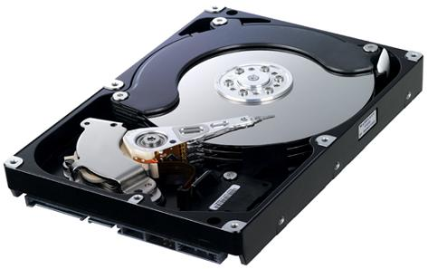

Organizace dat
- Data jsou na plotnách organizována do sousledných kružnic
- Kružnice se skládají ze sektorů, které mají velikost 4kB (dříve 512 bajtů)
- Sektor je nejmenší adresovatelná jednotka disku
- Pokud má disk více ploten, tak všechny kružnice stejné velikosti tvoří cylindr
- Uspořádání stop, povrchů a sektorů se nazývá geometrie disku
- S organizací dat souvisí adresace disku

Adresace disku

CHS
- Cylindr-Hlava-Sektor
- Starší metoda adresace disku
- Nedokáže využít více jak 8 GB kapacity
- Je třeba znát geometrii disku
- Dnes se tedy už nevyužívá

LBA
- Logical Block Addressing
- Sektory se číslují lineárně od 0
- Vychází z adresace SCSI disků
- Není třeba znát geometrii disku
- Dnes se využívá 48bitové adresování
- Maximální velikost disku tedy může být 144 PB
Pevný disk může být rozdělen na více částí, takže se před operačním systémem tváří jako více menších samostatných disků. Ty se dělí na primární a logické oddíly. Logické oddíly nemohou být vytvořeny přímo, ale v tzv. rozšířené oblasti.

Technologie zápisu na disk
- Technologie zápisu je založena na magnetickém poli
- K uložení informace je tedy třeba interpretovat 1 a 0 pomocí magnetizmu
- V praxi využíváme orientaci vektoru magnetické instrukce

Podélný zápis
- Jednotlivé bity jsou uchovávány vodorovně
- Malá hustota dat
- Dochází k ovlivňování okolních bitů
- Dnes se již nepoužívá
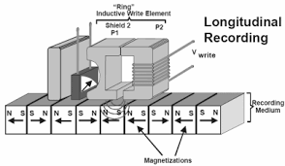

Kolmý zápis
- Jednotlivé bity jsou uchovávány svisle
- Vyšší hustota dat
- Nevýhodou je technologická náročnost
- Bylo zapotřebí vyvinout novou hlavu disku pro zápis a přidat pod záznamovou vrstvu další vrstvu
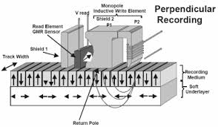

Šindelový zápis
- SMR (Shingled Magnetic Recording)
- Využívá překrývající se stopy na disku
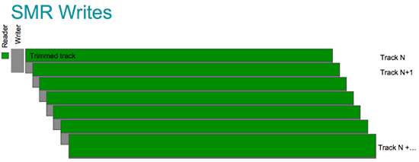

Magnetický zápis pomocí předehřátí stopy
- HAMR (Heat-assisted magnetic recording)
- Využívá malý laser, který předehřeje stopu, kam chceme zapisovat a tím jí změní její vlastnosti
- Tím potlačíme paramagnetický efekt
- Díky tomu můžeme navýšit hustotu dat
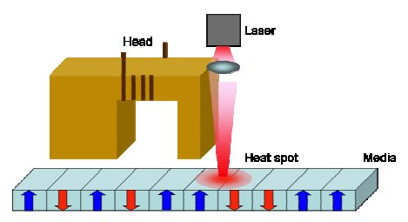

Parametry HDD

Kapacita
- Udává se v GB nebo TB
- Udává, kolik je na disk možné uložit dat

Přenosová rychlost
- Udává se v MB/s
- Rozlišujeme rychlost čtení a zápisu
- Rychlost závisí na otáčkách a hustotě zápis

Otáčky ploten
- Udává počet otáček za minutu
- Běžné disky rotují rychlostí 7 200 ot/min
- Vyšší pracovní třída rotují rychlostí 10 000 ot/min (například WD VelociRaptor)
- Serverové modely rotují rychlostí až 15 000 ot/min
- Také existují tzv. "pomaloběžné disky", které mají rychlost 5 400 ot/min nebo 5 900 ot/min
- Jejich využití je v zařízeních, která nejsou moc náročná na rychlost přenosu a kde je přednější nižší spotřeba a hluk (Notebooky, HTPC, ...)

Přístupová doba
- Udává se v ms
- Je složena z doby vystavení nad správnou skupinu stop, z vyhledávací doby, doby, než se plotna otočí do správné pozice, z rotační prodlevy a doby potřebné pro přepnutí stavu hlaviček (četní nebo zápis)
- Jednotlivé hodnoty závisí na momentální pozici hlav, tak se udává střední hodnota

Cache
- Velikost vyrovnávací paměti
- Udává se v MB
- Propojení mezi rychlejší a pomalejší komponentou
- Kompromis mezi kapacitou a rychlostí
- Dnes nejčastěji 64MB

Střední doba mezi poruchami
- Udává se v hodinách
- Kontrola pomocí S.M.A.R.T.

Formát
- Udává se v palcích
- Říká, do jakých pozic se ve skříni montuje
- 2,5 palce - notebooky
- 3,5 palce - desktopy

Tepelný příkon
- Motor, který vystavuje hlavu generuje teplo
- Teplotu je možno kontrolovat pomocí S.M.A.R.T.u

Odolnost proti nárazu
- Liší se ve vypnutém a zapnutém stavu
- V provozu 10 - 20 G
- Ve vypnutém stavu 100 - 200 G na krátkou dobu (řádově ms)

Hlučnost disku
- Udává se v dB
- Zvyšující hlučnost nad udávanou hodnotou znamená blížící se smrt HDD

RAID
- Redundant Array of Independent/Inexpensive Disks
- Zapojení více disků do pole, které se tváří jako jeden disk pro zvýšení spolehlivosti nebo výkonu
- RAID není záloha

RAID 0
- Nejedná se o opravdový RAID, žádná informace se při výpadku disku neuchová
- Maximální kapacita pole podle nejmenšího disku v poli
- Snadné zvýšení rychlosti
- Lze se setkat s názvy jako prokládání nebo stripping
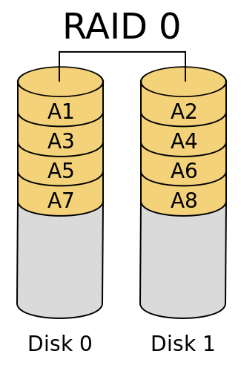

RAID 1
- Druhý disk zrcadlí data prvního disku
- Ochrana výpadku jednoho disku
- Využití pouze poloviny kapacity připojených disků v poli
- Zrychlení dat při čtení a naopak slabé zpomalení při zápisu (data se zapisují dvakrát)
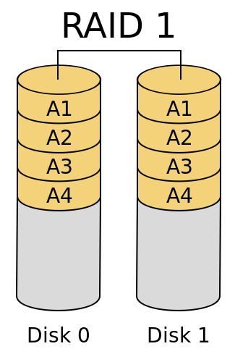

RAID 5
- Vyžaduje minimálně 3 disky
- Kapacita jednoho členu jsou samo opravné kódy, které jsou uloženy střídavě na všech členech
- Čtení je rychlejší kvůli paralelnímu přístupu k datům
- Nevýhodou je pomalejší zápis - nutnost výpočtu samo opravného kódu
- Odolný vůči výpadku jednoho disku
- Celková kapacita je součet všech disků bez jednoho paritního
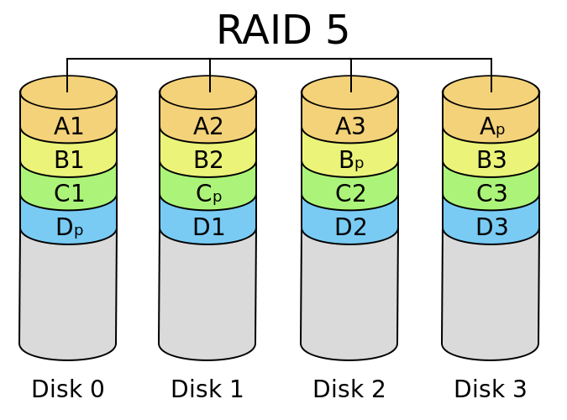

RAID 6
- Vyžaduje minimálně 4 disky
- Kapacitou dvou členů jsou samo opravné kódy
- Čtení je srovnatelné s RAID 5
- Zápis pomalejší než RAID 5 - nutnost vypočíst dva opravné kódy
- Odolný vůči výpadku dvou disků
- Celková kapacita je součet všech disků bez dvou disků
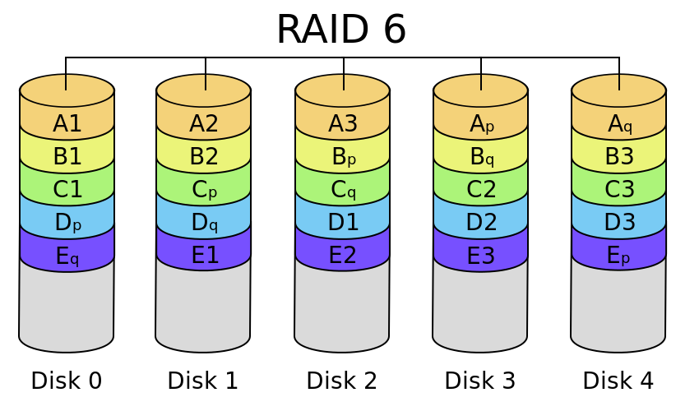

JBOD
- Nejedná se o RAID, jde o pouhé sečtení kapacit všech disků v poli
- Neexistuje zde ochrana dat před výpadkem jednoho disku (ovšem data, která jsou mimo něj většinou zůstanou nedotčená)
- Data se ukládají postupně - jakmile se zaplní první, zapisuje se na druhý, poté na třetí, ...
- Kapacita je rovna součtu všech pevných disků v poli
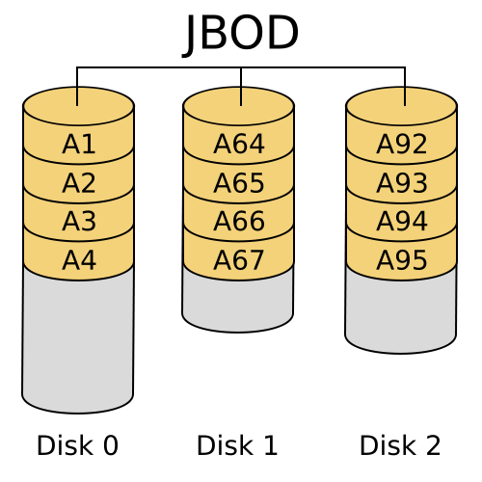

Víceúrovňový RAID

RAID 0+1
- První dva disky se prokládají mezi sebou a poté se zrcadlí na druhé dva disky
- Lze využít maximálně 50% celkové diskové kapacity
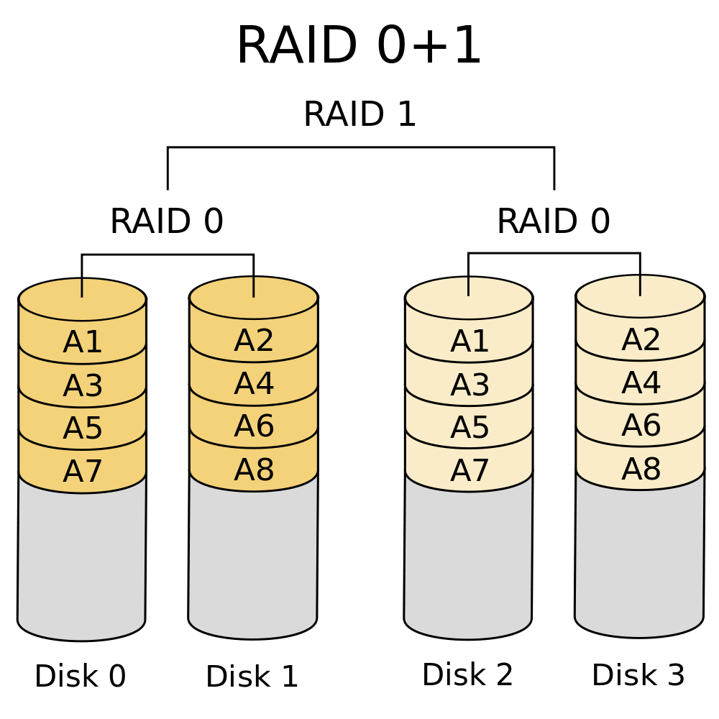

RAID 1+0
- Data se rozkládají na disk 0 a 2 a tyto disky se poté zrcadlí na disky 1 a 3
- Lze využít maximálně 50% celkové diskové kapacity
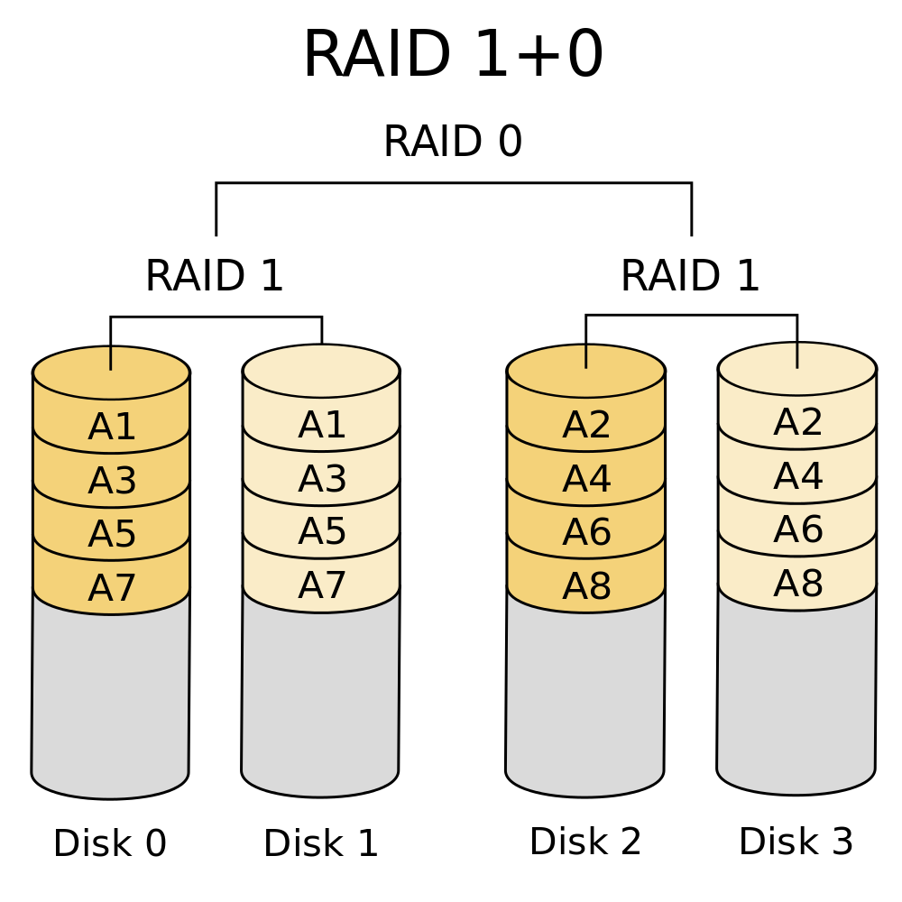

SSD
- Solid State Disk
- "polovodičový disk"
- Alternativa ke klasickým pevným diskům
- Výhodou je rychlost, energetická nenáročnost a absence mechanických součástí
- Je založen na soustavě energeticky nezávislých flash pamětí, které jsou osazené na plošném spoji
- Vyrábějí se ve stejných rozměrech jako HDD (1,8'', 2,5'' a 3,5'')
- Komunikují také přes stejná rozhraní (IDE, SATA, SAS, mSATA, M.2) + ty nejrychlejší se osazují podobně jako přídavná karta do PCI Express
- Protože neobsahují mechanické součástky, nejsou tak náchylné na poškození
- Nevydávají také rušivé zvuky a vibrace
- Nevýhodou je velká cena za 1 GB a opotřebení disku, které je řádově menší, než u pevných disků

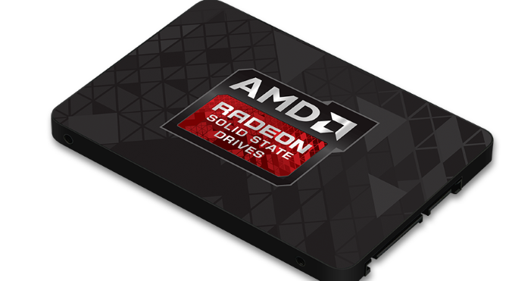

Historie flash pamětí
- První EEPROM paměť vznikla v roce 1980
- První paměti založeny na architektuře NOR
- Měly delší časy zápisů a mazání, ale umožňovaly libovolný přístup po paměti
- Dodnes využívané jako nosič BIOSu/UEFI nebo jiného firmwaru
- V roce 1987 představena technologie NAND
- Dosahuje rychlejších zápisů a mazání, vyžaduje méně prostoru na buňku - menší náklady na výrobu
- Neumožňuje náhodný přístup po paměti - nevhodná pro přímou komunikaci s procesorem
- Lze ji ale využít jako sekundární úložné zařízení

Typy NAND pamětí
- SLC - buňka může uchovat pouze jeden stav (1 bit) - největší výdrž přepisů
- MLC - buňka může uchovat dva stavy (2 bity)
- TLC - buňka může uchovat tři stavy (3 bity) - nejmenší výdrž přepisů
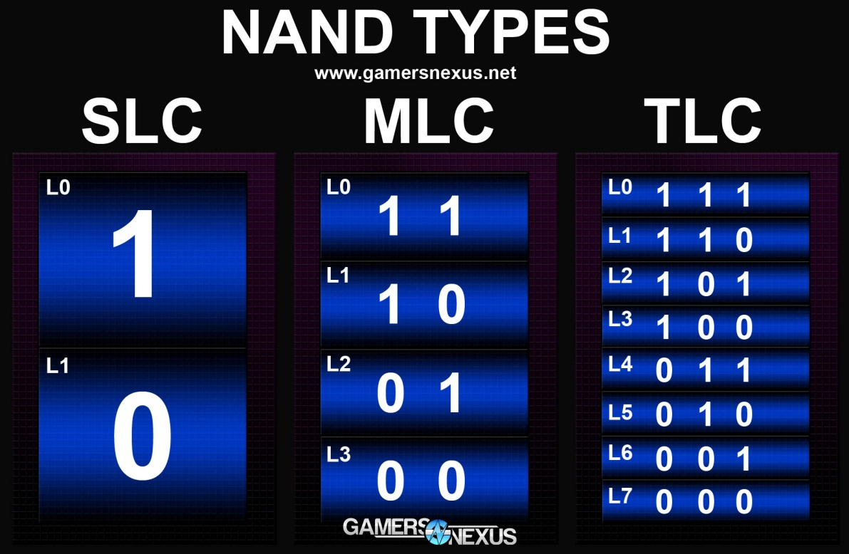

Parametry SSD

Kapacita
- Stejné jako u pevných disků - čím větší tím lepší (ale také dražší ;-)
- Běžně se dají zakoupit disky s velikostí 1 TB
- Pro běžné uživatele se doporučuje 120 - 256 GB (OS, nejpoužívanější programy, ...)

Spolehlivost
- Zajímá nás, jak kolik přepisů SSD vydrží
- Spolehlivost se odvíjí od typu NAND paměti (SLC bude vždy nejspolehlivější než TLC)

Výkon
- Přístupová doba je řádově menší než u HDD
- Pokud SSD používáme na operační systém, tak je pro nás zajímavější rychlost čtení a zápisu 4k souborů, protože to jsou většinou soubory operačního systému (většinou se udává v IOPS)
- Sekvenční čtení a zápis je tedy ne moc důležitý údaj na který se nás snaží ale firmy nalákat
- Také záleží na vnitřním řadiči SSD, jaký výkon z něj dokážeme dostat

Podpora technologií
- TRIM - slouží k zpomalování opotřebení buněk
- TRIM vhodně rozkládá zapisovaná data tak, aby vždy byl celý disk rovně opotřeben
- AHCI - bez AHCI klesá u SSD výkon a nefunguje například TRIM

Flash disky

USB Flash disk
- "Flashka" slouží k uchovávání a přenášení dat mezi PC
- Malé, snadno přenositelné a rychlé zařízení s dostatečnou kapacitou
- Spolehlivější než například CD, disk nebo disketa
- Odolávají magnetickému poli, nevadí jim povrchové poškození
- Pro přenos dat používají standard USB Mass Storage, který podporují všechny operační systémy (Windows od Win98 výše, Linux od roku 2001), herní konzole, stolní DVD přehrávače, televize, ...
- Z USB disku lze i bootovat, podpora závisí na BIOSu konkrétního PC
- USB disk nepotřebuje samostatné napájení, bere si jej z USB portu
- Dnes typická kapacita 16 GB
- USB 2.0 je téměř nahrazeno USB 3.0
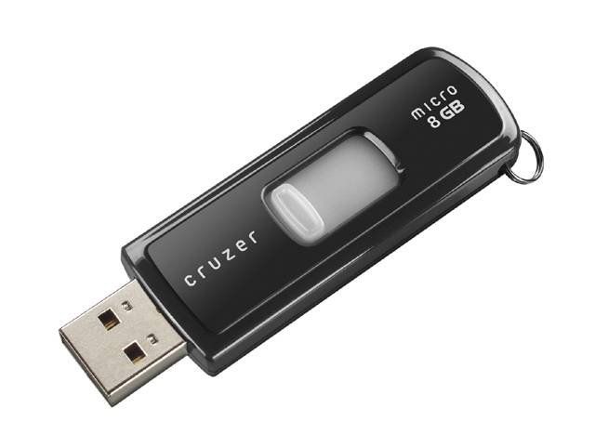

Paměťové karty
- Zařízení, které slouží k uchovávání dat
- Používá se ve fotoaparátech, videokamerách, mobilních telefonech, ...
- Založeno na technologii Flash
- Malé, kompaktní zařízení s velkou kapacitou
- Odolné vůči magnetickým a elektrickým polím
- Vytvořeno za účelem nahrazení pevných disků pro zařízení, kde je nelze použít
- Neexistuje jediný standard
- V současnosti lze nalézt 4 základní typy:
  - SD
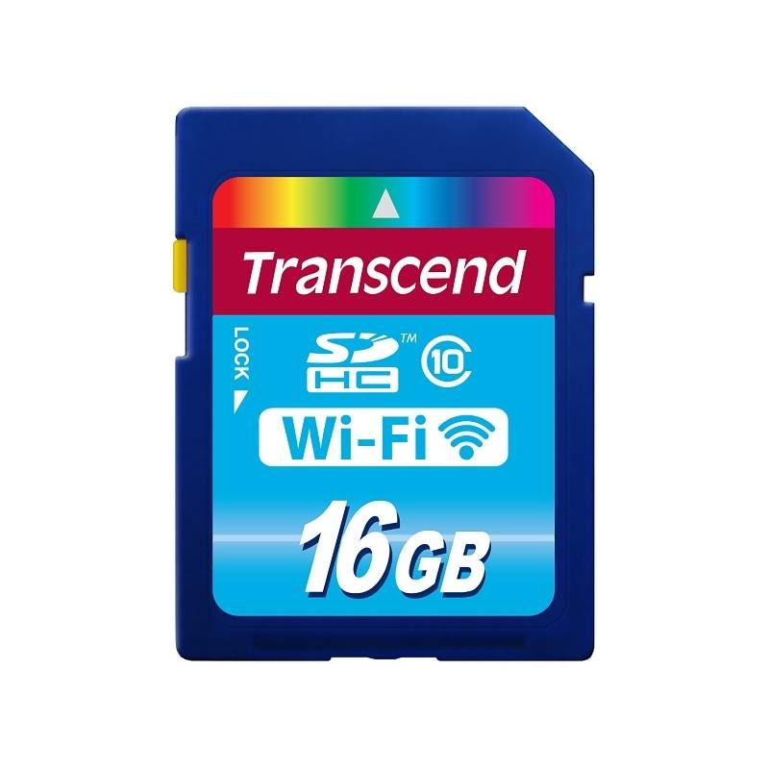
  - xD
  - CF
  - MS

SD
- Secure Digital
- Nejrozšířenější a neoficiální standard
- Jako médium použita flash paměť
- Vytvořeny na základě MMC,ale jsou silnější než MMC
- DRM je přítomno, ale nevyužívá se
- Secure Digital leze ochránit proti nechtěnému zápisu malým přepínačem na levé straně
Rychlosti:
- Class 0 (nezaručená rychlost)
- Class 2 (2 MB/s)
- Class 4 (4 MB/s)
- Class 6 (6 MB/s)
- Class 10 (10 MB/s)
- UHS U1 (10 MB/s)
- UHS U3 (30 MB/s)
Revize:
- SD (kapacita až do 2GB)
- SDHC - Secure Digita High Capacity (kapacita až do 32GB)
- SDXC - Secure Digital eXtended Capacity (kapacita až do 2TB)
Rozměry:
- SD
- miniSD
- microSD
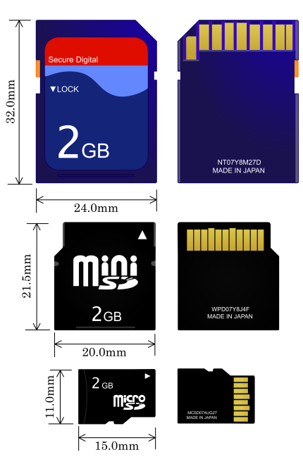

xD
- extreme Digital
- Paměťové karty pro použití ve fotoaparátech Olympus a Fujifilm
- Představeno v roce 2002
- xD karty se vyrábějí ve třech variantách:
  - M (únor 2005) - kapacity: 256M, 512M, 1G, 2G - rychlosti: 4 / 2.5 MB/s
  - H (listopad 2005) - kapacity: 256M, 512M, 1G, 2G - rychlosti: 5 / 4 MB/s
  - M+ (duben 2008) - kapacity: 1G, 2G - rychlosti: 6 / 3.75 MB/s
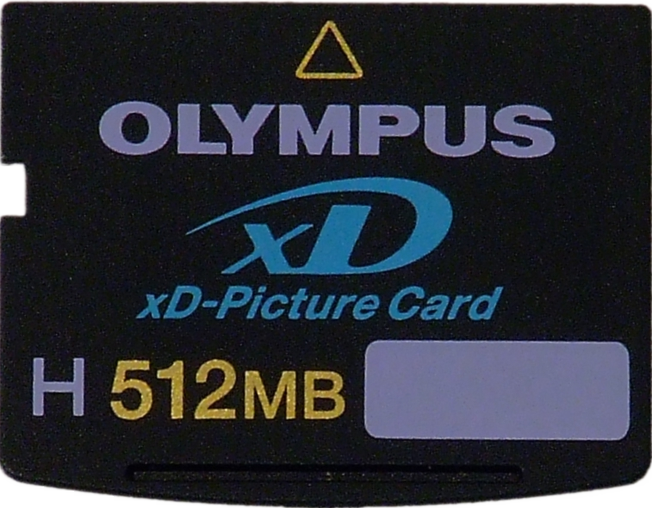

CF
- CompactFlash
- Původně používané v přenosných zařízeních¨
- Uvedeno v roce 1994
- Dva typy karet: Type I (tloušťka 3,3 mm) a Type II (tloušťka 5 mm)
- Jako rozhraní používá klasické IDE
- Maximalní kapacita 128 GB
- Poslední standard CF 4.0 používá protokol UDMA5
- Typické použití je v profesionálních fotoaparátech a kamerách nebo místo HDD v průmyslových počítačích
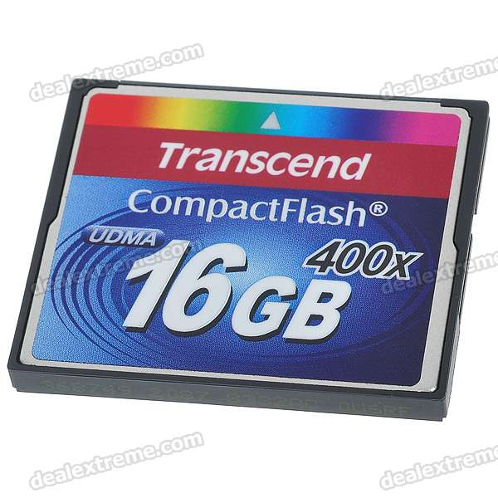

MS
- Memory Stick
- Uvedeno v roce 1998 firmou Sony
- Byl hojně vyžíván v produktech Sony
- Široká škála formátů a form-faktorů
- Memory Stick (původní, dnes už se nevyrábí)
- Memory Stick Select
- Memory Stick PRO
- Memory Stick Duo
- Memory Stick PRO Duo
- Memory Stick PRO-HG Duo
- Memory Stick Micro (M2)
- Memory Stick XC
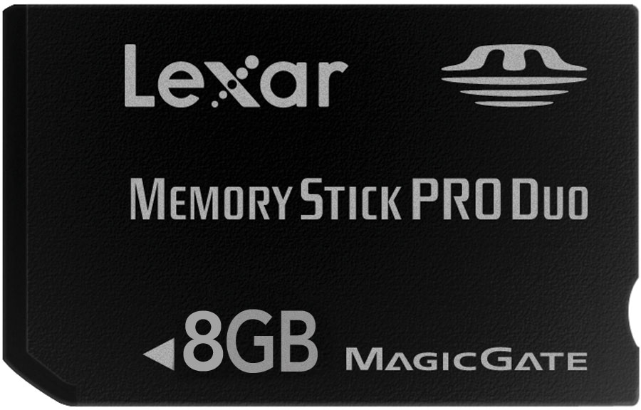

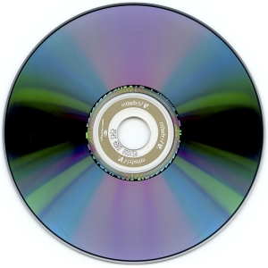
Optická média
- Optický disk je kruhové zařízení (o průměru 12 nebo 8 cm) na kterém jsou data zaznamenaná v binární formě pomocí prohlubní (0) a výstupku (1) na speciální materiál (většinou hliníková fólie)
- Záznamový materiál je většinou usazen na vrstvě tvrdšího substrátu (typicky polykarbonát), který tvoří opěru a protiprachovou vrstvu
- Zápis a četní je realizovaný pomocí nepřerušované spirály, která směřuje od středu disku k okraji
- Data se na disk ukládají buď pomocí laseru (vypalování) nebo lisovacího stroje (lisování)
- Tato data je možné přečíst osvícením laserovou diodou, kdy je disk uložen v mechanice a je roztočen na požadovanou rychlost
- Na rozdíl od disket, flash disků a paměťových karet nemá integrovaný kryt, který je chrní před škrábanci a otisky prstů - vyjímkou je DVD-RAM, které disketě tvarem podobné

Dělení podle počtu zápisů
- Lisovaný disk
  - Nelze na něj zapisovat, též označován ROM, (např. DVD-ROM)
- Zapisovatelný
  - Lze jednou zapsat, též označován R, nebo Recordable (např. DVD-R)
  - Vrstva pro záznam je z organického barviva mezi substrátem a odrazovou vrstvou.
- Přepisovatelný
  - Lze zapisovat vícekrát, též označován RW, nebo Rewritable (např. DVD-RW)
  - Záznamová vrstva je ze slitiny složené z phase-change materiálu, nejčastěji slitiny stříbra, india, antimonu a telluru: AgInSbTe

Dělení podle typu a kapacity
- CD (Compact Disc)
  - Kapacita 700MB
- DVD (Digital Versatile/Video Disc)
  - Kapacita 4.7GB (jednostranný jednovstvý)
  - Kapacita 8.5GB (jednostranný dvouvrstvý)
  - Existují i oboustranné varianty (je nutné otočit disk)
- BD (Blu-ray Disc)
  - Kapacita 25GB (jednostranný jednovrstvý)
  - Kapacita 50GB (jednostranný dvouvrstvý)
  - Kapacita 100GB (jednostranný trojvrstvý)
  - Kapacita 128GB (jednostranný čtyřvrstvý)
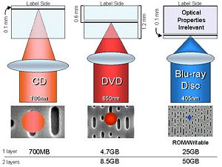
Kapacitu disku lze při zachování průměru kotouče díky zpřesňování laseru, zmenšování pitů a landů a zmenšení rozestupů mezi stopami.

Vícevrstvé disky
- Velikost média lze zvětšit mimo jiné přidáním druhé zapisovací vrstvy
- Spodní vrstva je polopropustná a laser je tak možno zaostřit na různé vrstvy
- Vše záleží také na mechanice - ty novější by to měly umět, u starších se nechá naflashovat nový firmware, který by to mohl umožnit
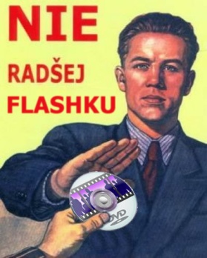
Optická média jsou dnes na pokraji zájmu kvůli své hlučnosti, neskladnosti, pomalosti a také nutnosti staraní se o ně, aby na nich záznam vydržel. Jsou vytlačovány externími disky a flash disky, které mají větší kapacitu, nepotřebujete na ně speciální čtecí mechaniku a nejsou hlučné. Optikcé médium je tedy vhodné použít například jako dárek (svatební DVD, ...) nebo jako třetí místo pro zálohu.

Rozšiřující karty PC
- Elektronické tištěné obvody osazené elektronickými součástkami
- Slouží k rozšíření nebo vylepšení výkonu či schopností počítače
- Mezi nejrozšířenější karty patří:
  - Grafické karty
  - Zvukové karty
  - Síťové karty
  - Televizní karty (TV tunery)
  - Karty přidávající porty (FireWire, USB 3.0, ...)
- Lze se setkat i se specializovanými kartami - například řídící karta pro digitální váhu, ...
- Rozšiřující karty se umísťují do předem určených sběrnic (PCI, AGP, PCI Express)

Grafická karta
- Zařízení, jehož úkolem je přijímat úkoly od CPU, zpracovávat je a vytvářet grafický výstup na monitoru
- Také může ve spolupráci s CPU provádět obecné výpočty (GPGPU)
- Pokud grafická karta obsahuje VIVO obvod (Video-In Video-Out), tak dokáže zachytávat video vstup z analogových zdrojů (CVBS, S-Video, YPbPr), díky čemuž lze tento signál na PC digitalizovat
- Dnes se o trh dělí dva výrobci - nVidia a AMD
- Někdy se mezi ně počítá i Intel díky integrovaným grafikám, který ale nevyrábí celé grafiky, ale pouze grafické čipy - GPU
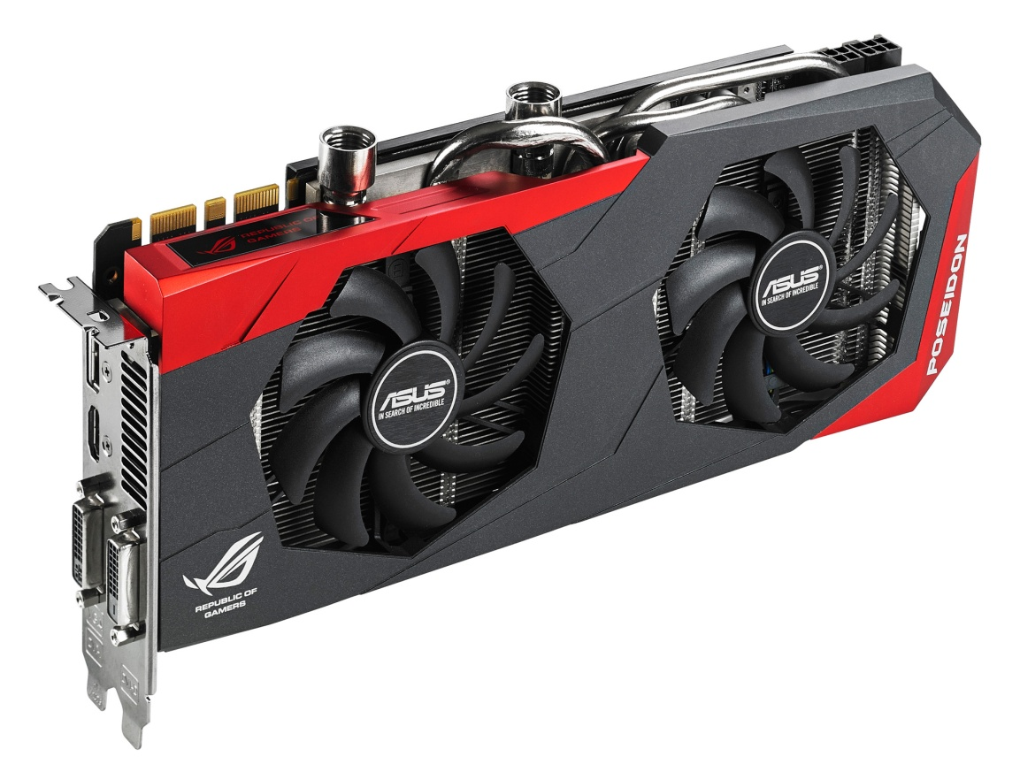

Popis grafické karty

GPU
- Grafický procesor
- Obsahuje řadič paměti, shadery, TMU a ROP jednotky
  - Shadery - výpočetní jednotky, dříve rozděleny na Pixel a Vertex shadery, dnes jsou již unifikované (jeden shader se může chovat buď jako Pixel nebo Vertex), díky unifikaci avšak nemusí počítat pouze 3D obraz, ale mohou pomocí specifických jazyků (OpenCL, DirecCompute, CUDA) provádět obecné výpočty podobně jako CPU (napříkald render videa, ...)
  - Řadič pamětí - obstarává komunikaci mezi GPU a videopamětí (VRAM), dnešní řadiče podporují VRAM typu DDR3, GDDR3, GDDR4, GDDR5, GDDR5X, HBM (seřazeno od nejpomalejších po nejrychlejší)
  - TMU - texturovací jednotky, nanášejí textury na stěny 3D objektů, čím více jich je, tím rychleji mohou mapovat textury
  - ROP - rasterizační jednotky, zajišťují zobrazení spočítané scény na zobrazovacím zařízení - tzn. sloučení obrazových pixelů a optimalizace pro snížení přenosu dat

VRAM
- Video paměť
- Jsou v ní uložena data, která jsou zpracovávána grafickým čipem
- Navíc malá část z ní funguje jako FrameBuffer - vypočítaný obraz se do něj uloží a poté se odešle do RAMDACu, který je pošle na zobrazovací zařízení
- Kapacita dnešní VRAM u karet pro běžné uživatele se pohybuje od 1 GB do 8 GB
- Levné a multimediální karty používají DDR3
- Střední a nejvýkonnější třída používá GDDR5
- GDDR5 ale bude nahrazeno u levnějších karet GDDR5X a u dražších HBM (ty jsou již použity u nejvýkonnějších modelů AMD - Fury, Fury X

Sběrnice mezi GPU a VRAM
- Šířka sběrnice ovlivňuje, jaké množství dat je možné přenést mezi GPU a VRAM
- Společně s typem VRAM ovlivňuje výkon GPU - můžeme mít nejvýkonnější GPU, které když spárujeme s pamětí typu DDR3 a propojíme to 64bitovou sběrnicí, tak nikdy nevyužijeme plný potenciál GPU
- Low-End karty používájí 64bitů až 128bitů
- Mainstream karty používají 192bitů až 256 bitů
- High-End karty používají 256bitů až 512bitů

Firmware
- Základní programové vybavení karty
- Je uložen na vlastním paměťovém čipu
- Jsou v něm uloženy informace o modelu karty, taktovacích frekvencích, napětí, ...

RAMDAC
- V dřívějších dobách sloužil k převodu digitálního signálu na analogový, který poté odeslal na video výstup
- Pokud dnes karta má možnost analogového výstupu, tak pořád plní svou základní funkci, ale navíc obsluhuje jednotlivé video výstupy

Sběrnice
- Moderní videokarty se připojují do rozhraní PCI Express 16
- Před příchodem PCIe se využíval dvoubodový spoj AGP, který byl určen pouze pro grafické karty
- Dnes již není možnost zakoupit nové grafické karty do slotu AGP

Video výstupy
- VGA - analogový signál, je možné jej získat konverzí z DVI-I
- DVI - digitální výstup, dnes již pomalu na ústraní, nahrazován HDMI a DP
- HDMI - digitální výstup, dokáže z grafické karty přenést i zvuk, pokud to karta podporuje
- DisplayPort - digitální výstup, nejlepší volba pro přenos videa ve velmi vysokém rozlišení nebo s nadstandardními obnovovacími frekvencemi (například pro hráče 144Hz)

Parametry grafické karty
Pokud vybíráme grafickou kartu, tak nás zajímají tyto parametry.
- Značka výrobce čipu -AMD a nVidia - záleží na osobních preferencích
- Značka výrobce karty - ASUS, MSI, ... - opět záleží na osobních preferencích
- Použitý grafický čip - počet shaderů, ROP a TMU, taktovací frekvence čipu
- Velikost VRAM a šířka její sběrnice
- Sběrnice - dnes jsou již všechny nové karty určeny pro PCIe
- Použité chlazení - herní grafiky mají většinou mohutná chlazení, která mohou být hlučná, což nevadí u herního počítače, ale pokud vybíráme grafiku do HTPC, tak hledáme model, který je chlazený pasivně (Kdo z nás stojí o to být rušen větráčkem u tichých scén ;-)
- Cena :-)


Technologie

DirectX
- Sada knihoven poskytujících API pro umožnění přímého ovládání HW
- Nejčastěji využíváno pro tvorbu her
- DirectX sjednotil 3D akceleraci grafických karet
- DirectX také zajišťuje podporu pro zvuk, herní ovladače, jeden čas se staral i o komunikaci v počítačových sítích (DX8)
- Stal se součástí Windows 95 OSR (rok 1996)
- Každá grafická karta podporuje DirectX
- Poslední verzí je 12
- Podpora závisí na OS - WinXP podporuje maximálně verzi 9.0c, Vista, 7 a 8 verzi 11
- Ve Windows 10 je podpora pro verzi 12
- Funguje zpětná kompatibilita - karta s DX11 spustí DX9 hru ale obráceně to nejde (DX11 na DX10 kartě nespustíte)
- DirectX je exkluzivní platforma pouze pro Windows a Xbox (používá mírně upravenou, avšak vzájemně nekompatibilní verzi)

OpenGL

- Multiplatformní průmyslový standard specifikující API pro tvorbu počítačové grafiky
- Používá se při tvorbě her, CAD aplikací, ---
- OpenGL lze použít na jakékoliv platformě, kde je možnost vykreslovat grafiku
- Pracuje na principu klient-server -program(klient) vydává příkazy a grafický adaptér(server) je vykonává
- Dnes již pro hry nepoužíváno - příliš náročné na programování, DirectX je v mnohém jednodušší, pouze hry bežící na Linuxu nebo Mac OS X jej využívají
- Ve hrách zažilo období slávy od poloviny 90 let do první pár let nového tisíciletí
- Nejznámější kousky, které běžely na OpenGL jsou třeba COunter-Strike 1.6, Quake III Arena, Medal of Honor - Allied Assault, Return to Castle Wolfenstein a mnoho dalších legendráních kousků

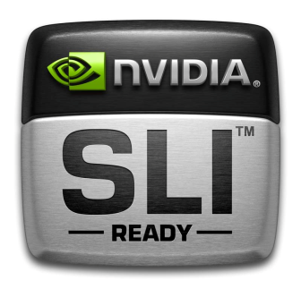
SLI
- Technologie propojení dvou a více grafických karet nVidia
- Tato technologie rozdělí obraz v určitém poměru - je zohledněna složitost celé scény - a poté každá karta renderuje svůj "díl"
- Kapacita VRAM se nesčítá a řídí se podle nejmenší kapacity (Pokud máme například dvě GeForce GTX 760 a jedna bude 4GB a druhá 2GB, tak SLI využije pouze 2GB)
- Musí být použity dva stejné grafické čipy (například již zmíněné GTX 760), ale grafické karty mohou být od různých výrobců - například ASUS a Gainward
- Výkon není dvojnásobný, maximálně může narůst 1,8x a může být i záporný
- Navíc některé hry a aplikace SLI přímo nepodporují, takže pracuje jen jedna karta
- Grafické karty musí být propojené můstkem
- Občas může docházet k trhání obrazu, i když je snímková frekvence stabilní a obraz se nám poté zdá, jako by běžel na nižší frekvenci - tzv. micro-stuttering
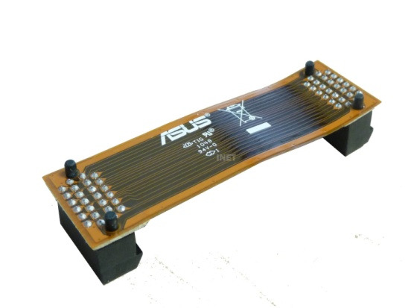
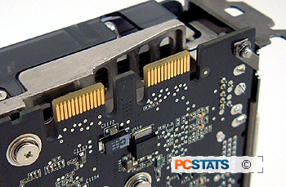

SLI konektor
SLI můstek

CrossFireX
- Technologie propojení dvou a více grafických karet AMD
- Scéna se rozloží na sudé a liché snímky - jedna karta vykresluje pouze sudé a druhá pouze liché - opět se objevuje micro-stuttering (zadrhávání obrazu)
- Kapacita VRAM karet se také nesčítá - opět se řídí tou nejmenší
- Výkon tak není vždy dvojnásobný - stejné jako u SLI
- Na rozdíl od SLI můžeme zapojit dvě různé grafiky - například Radeon 7950 a Radeon 7870
- Starší karty se propojovali pomocí můstku, dnes komunikace probíhá vnitřně po lince PCI Express
- Dříve než můstky ovšem existovali speciální konektory na kartách, kdy se určovalo která karta bude Master - speciální konektor - a která Slave - obyčejné DVI(podobně jako u disku na PATA kabelu), tyto konektory se propojili tzv. slučovačem a ten posílal na monitor kompletní obraz, karty musely být stejného typu (X1900 a X1900)
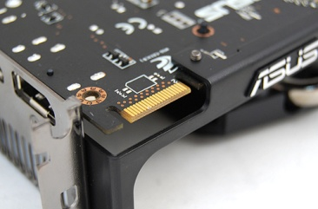
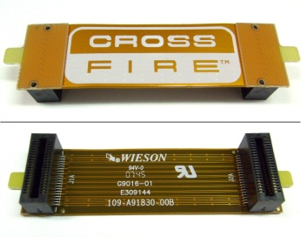
AMD CrossFireX Konektor
AMD CrossFireX Můstek
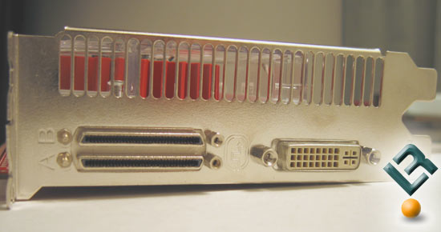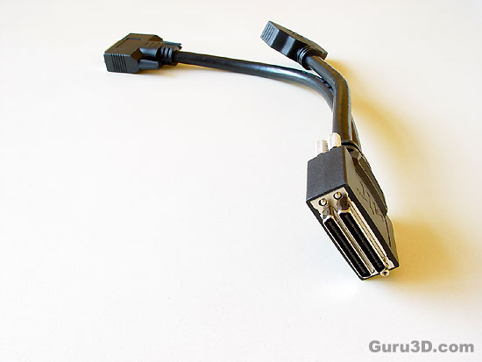
Crossfire Master konektor
tzv. "Slučovač" kterým se obě karty propojili
DVI konektor - pokud byla karta sama, sloužil k připojení monitoru
Jinak určoval kartu jako Slave

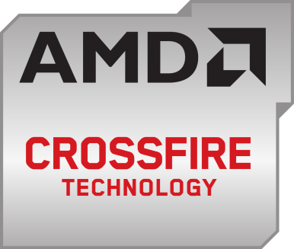
CrossFireX můstky a SLI můstky nelze zaměnit!

Zvuková karta
- Zařízení pro zpracovávání zvukového signálu v počítači - jak pomocí vstupů, tak výstupů
- Typická zvuková karta obsahuje zvukový čip (DSP), který provádí digitálně-analogový převod nahraného nebo vygenerovaného digitálního záznamu
- Tento signál je pak převeden na výstup karty (3,5mm jack, cinch, ...)
- Zvukový čip také dokáže zachytit a následně digitalizovat vstupní signál například z mikrofonu nebo jiného zdroje (typicky opět přivedený přes 3,5mm jack
- Digitalizace se provádí pomocí vzorkování (samplování)
- Určitým protipólem zvukových karet jsou integrované zvukové čipy, které jsou z důvodů minimalizace nákladů integrované na základní desky
- Většina z nich umí přehrávat zvuk v 24bitů 48000Hz kvalitě a nahrávat jej v 16bitů 48000Hz kvalitě s mizerným SNR (Odstup signál šum), jehož typická hodnota je kolem 90 dB u těchto čipů - pro porovnání můj Creative SoundBlaster Audigy 2 ZS z roku 2003 dokáže přehrávat zvuk bez zkreslení v 24 bitech 192 000 Hz (stereo), 24 bitech 96 000Hz (4 a více stop) a nahrávat zvuk dokáže v 24 bitech se SNR 108 dB
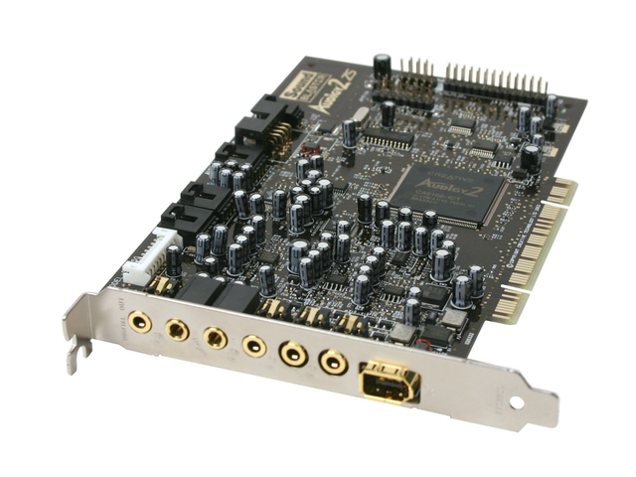

Samplování
- Samplování vychází z Shannonova-Nyquistova-Kotělnikova teorému
- Ten říká, že vzorkovací frekvenci volíme minimálně dvojnásobnou (+ malá rezerva) , než je frekvence signálu, který chceme nahrávat
- Kvalitu samplování určuje tedy vzorkovací frekvence a počet rozlišených úrovní (bitová hloubka)
- Typické samplovací frekvence jsou 44,1 kHz, 48 kHz, 96 kHz a 192 kHz
- Typické bitové hloubky jsou 16 bitů, 24 bitů, 32 bitů a 32 bitů s plovoucí desetinnou čárkou

Komprimace
- Zvuk uložený v digitální podobě bývá komprimován
- Bezztrátové formáty - FLAC, WAV
- Ztrátové formáty - MP3, AAC, OGG

Konektory

- Seznam konektorů, se kterými si lze na zvukových kartách setkat

3,5 mm jack
Zelená | Přední levý a pravý
Oranžová | Centr a subwoofer
Černá | Zadní levý a pravý
Šedá | Boční levý a pravý
Růžová | Vstup mikrofonu
Modrá | Vstup vnějšího zdroje

S/PDIF


Gameport
- Dnes se nevyskytuje
- Lze jej najít na starých zvukových kartách a základních deskách
- Sloužil pro připojení herních ovladačů (Gamepad, Joystick, Volant, ...)
- Konec v roce 2006 s Windows Vista - přestal být podporován
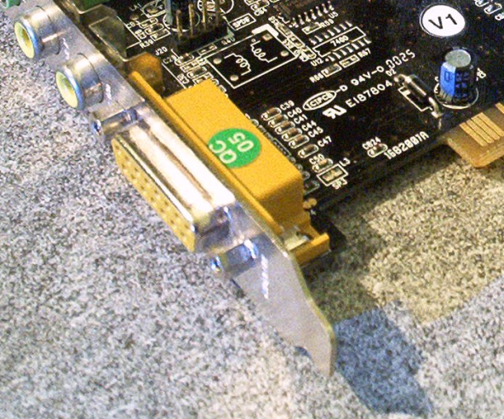

Parametry zvukových karet
- Rozhraní pro připojení (PCI, PCIe, USB, FireWire, ThunderBolt)
- Kvalita zvuku - maximální samplovací frekvence, bitová hloubka a SNR
- Vstupně/výstupní konektory - s tím souvisí počet naráz přehrávaných stop (některé karty umí jen 5.1, jiné 7.1)
- Určení - na hry a poslech hudby nebudu kupovat profesionální kartu, která dokáže nahrávat najednou více stop a naopak
- Vytížení procesoru - u profesionálních karet to nevadí, naopak hráči ocení co nejmenší
- Podpora technologií - hráči ocení 3D zvuk, profesionál spíše ASIO (přímý přístup aplikace k DSP - minimální latence)
- Creative je jeden z mála, který vyrábí hráčské karty, které lze použít poloprofesionálně pro tvorbu zvuku - podpora ASIO, MIDI nástrojů, ...

Síťová karta
- Síťová karta je zařízení, které slouží k připojení počítače do sítě - drátově nebo bezdrátově
- Dnes je nejčastěji integrovaná ethernetová karta s typickou rychlostí 1Gbit/s
- Na některých deskách se objevují integrované bezdrátové sítové karty
- Lze také zakoupit přídavnou kartu do PCI či PCIe, lze také zakoupit USB síťovou kartu
- Karty, které obsahují více než jeden ethernetový port port jsou určené pro servery
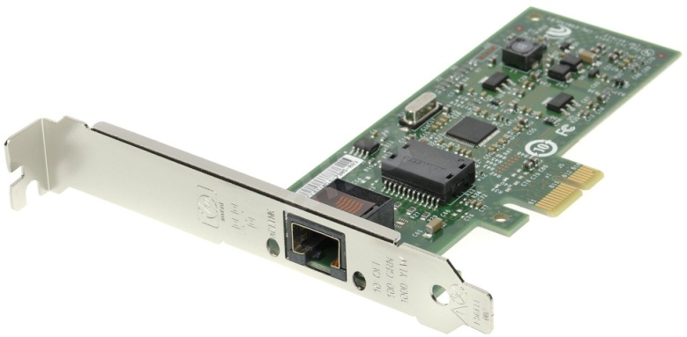
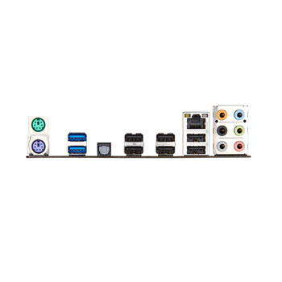
USB síťová karta
Uživatelské síťové karty pro kabelové připojení
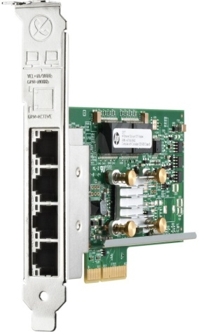
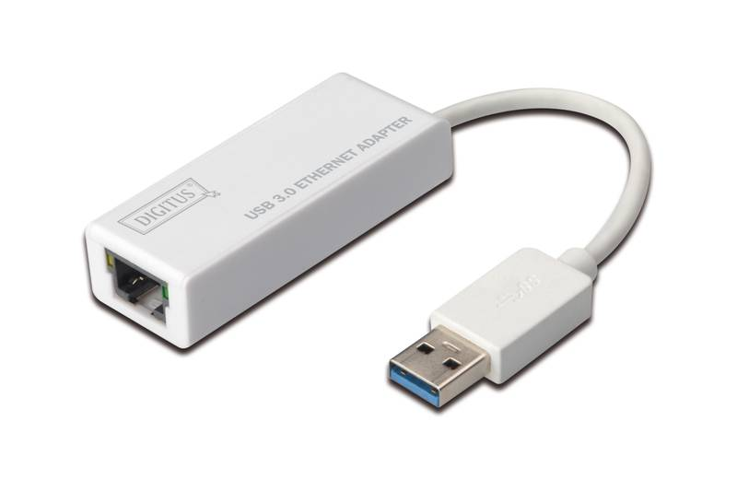
Síťová karta pro nasazení v serveru
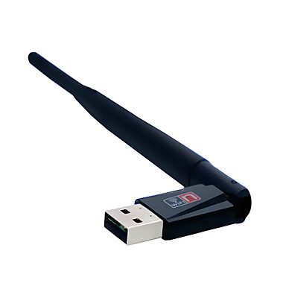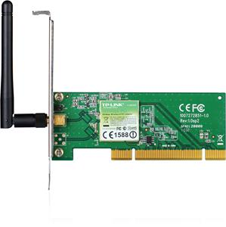
Bezdrátová síťová karta do PCI
Bezdrátová síťová karta do USB

Parametry

Rychlost
Ethernetové karty
10 Mbit/s - zastaralé a pomalé
10/100Mbit/s - dostačují na běžné činnosti, jako je hraní her, surfování po internetu, ...
10/100/1000Mbit/s - nejrychlejší kabelové připojení, vhodné na sdílení dat a přenosu vysokých objemů dat
Bezdrátové karty
802.11b - 10Mbit/s - halfduplex, takže reálná rychlost je kolem 5Mbit/s - zastaralé
802.11g - 54Mbit/s - halfduplex, reálná rychlost 27 Mbit/s - dosatčující na surfování na internetu, hraní her, ...
802.11n - 150Mbit/s - 300Mbit/s - halfduplex, reálná rychlost je 75 Mbit/s - 150 Mbit/s - rychlost srov natelná se 100 Mbit/s drátovou sítí

MAC Adresa
- Fyzická adresa síťového rozhraní, díky ní lze provádět filtraci zařízení v síti
- Uložena na linkové vrstvě
- Dá se změnit
- Lze se setkat s pojmem jako fyzická adresa
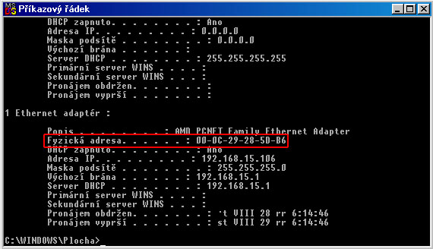

IP Adresa
- Číslo, které jednoznačně identifikuje síťové rozhraní
- Dvě verze
- IPv4 - 32bitů rozsah, již vyčerpané
- IPv6 - 128 bitový rozsah

TV Tuner
- Zařízení, které slouží k sledování TV na počítači nebo digitalizaci videa ze zařízení jako VHS přehrávače, ...
- Analogový a digitální
- Dnes pro sledování se dá použít pouze digitální tuner
- Pro digitalizaci se musí použít tuner analogový
- Lze se setkat s tunery do PCI, PCIe a USB
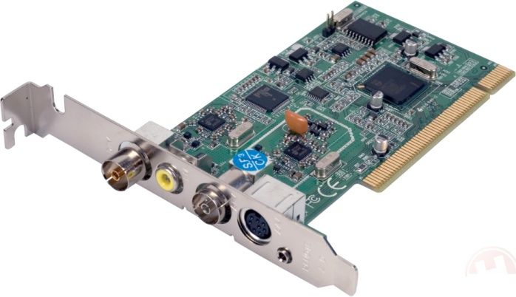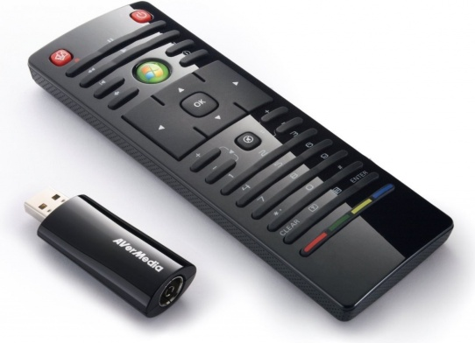
Externí tuner do USB
Interní tuner do PCI

SSD
- Jedná se o Solid State Disky připojované přímo na sběrnici PCI Express
- Jedná se o nejrychlejší disky
- Jsou často využívány jako cache při renderování videí a animací či 3D objektů
- Jejich cena je opravdu vysoká
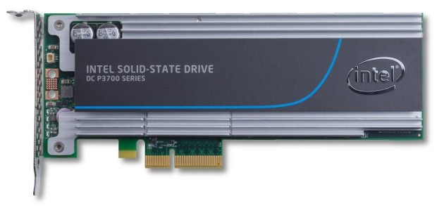

Rozšiřující porty
- Lze počítač například dodatečně vybavit USB 3.0, nebo FireWire
- Nebo pokud máte málo SATA portů nebo potřebuje IDE, tak lze zakoupit přídavný řadič
